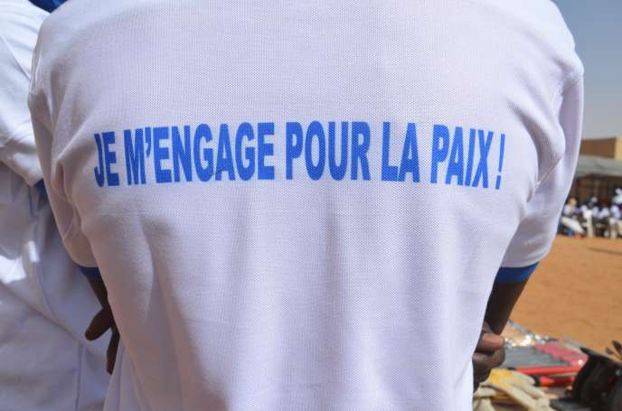**Lake Chad Basin Commission**

**Etat des lieux du Profilage, de la Poursuite, de la Réhabilitation et de la Réintégration des personnes associées à Boko Haram au Niger, dans le contexte d’une approche harmonisée de “*SPRR*” (PPRR) de la Commission du Bassin du Lac Tchad (CBLT) pour les pays affectés par la crise de Boko Haram.**

***A stock-take of Screening, Prosecution, Rehabilitation and Reintegration (SPRR) of persons associated with Boko Haram in Niger***

***In the context of a harmonised LCBC SPRR approach[1] for countries affected by the Boko Haram crisis***

**RAPPORT FINAL**

**Mars 2020**

**TABLE DES MATIERES**

LISTE DES SIGLES ET ABRÉVIATIONS 4

RÉSUMÉ 6

ABSTRACT 7

INTRODUCTION 8

1.1. Brève description des actions de Boko Haram au Niger 8

1.2. Situation actuelle des agissements des différentes factions Boko Haram 8

1.3. Le mode opératoire de Boko Haram 10

1.4. Les zones contrôlées par les différentes factions de Boko Haram et les points d’incursions au Niger 10

1.5. Boko Haram et ses complicités locales 11

1.6. Les conséquences socio-économiques de l’insécurité liée à Boko Haram 12

1.7. Données statistiques de l’affaiblissement des effectifs de Boko Haram 14

METHODOLOGIE DE L’ETUDE 15

CADRE LEGAL DU PROCESSUS SPRR AU NIGER 17

3.1. Stratégies et plans d’action pour combattre Boko Haram 18

3.2. Prise en compte du terrorisme dans les lois nigériennes 18

3.2.1. Sur le plan législatif 20

3.2.2. Sur le plan institutionnel 20

CADRE INSTITUTIONNEL DU PROCESSUS SPRR 23

4.1. Les membres du Comité de Pilotage et leur contribution dans le processus SPRR 23

4.1.1. Les membres du Comité de Pilotage 23

4.1.2. Contributions et rôles des membres du comité de pilotage dans le processus SPRR 24

4.2. Les institutions internationales et partenaires bilatéraux 25

4.3. Organisations non gouvernementales internationales 25

DESCRIPTION DU PROCESSUS ACTUEL SPRR 26

5.1. Reddition volontaire des éléments lies à Boko Haram 26

5.2. Prise en charge des éléments liés à Boko Haram 27

5.2.1. Les éléments en reddition volontaire 28

5.2.2. Les éléments arrêtés suite à des dénonciations par les populations et ceux capturés par les FDS 28

5.2.3. Cas des femmes, des enfants, des personnes âgées et des personnes déficientes mentales 29

5.3. Le processus de profilage (ou screening) et le devenir des éléments liées à Boko Haram 30

5.4. Cas des dossiers nécessitant des investigations complémentaires 30

5.5. Le devenir des éléments BH poursuivis, détenus puis relaxés 31

5.6. Les éléments lies à Boko Haram condamnés 32

5.7. Processus de réhabilitation au niveau du centre de Goudoumaria 32

5.7.1. La transformation personnelle 32

5.7.2. Les formations professionnelles 33

5.8. Fin du processus de réhabilitation 35

5.8.1. Remise du certificat de mise en liberté délivré par le Ministère de l’intérieur 36

5.8.2. Remise de l’attestation de formation professionnelle délivrée par la NIGETECH 36

5.8.3. Remise de l’attestation de suivi délivrée par le psychologue 36

5.8.4. Prestation de serment 37

5.9. Les étapes de la réintégration 37

5.10 L’acceptation des éléments réhabilités par les communautés d’accueil 38

5.11. Les actions en faveurs des communautés d’accueil 39

5.12. Les principaux défis et les insuffisances à corriger dans le processus SPRR 39

CONCLUSIONS ET RECOMMANDATIONS 42

ANNEXES 44

RÉFÉRENCE BIBLIOGRAPHIQUE I

# LISTE DES SIGLES ET ABRÉVIATIONS

Alternatives Espace Citoyen : Organisation activiste de la société civile

BH : Boko Haram

BLT : Bassin du Lac Tchad

CBLT : Commission du Bassin du Lac Tchad

CICR : Comité International de la Croix Rouge

CNDH : Commission Nationale des Droits Humains

CNESS : Centre National d’Etudes Stratégiques et de Sécurité

DDDRRR : Démobilisation/Désarmement, Déradicalisation, Réhabilitation et Réintégration/Réinsertion

DRECM-R : Direction Régionale de l’Etat Civil, de la Migration et des Réfugiés

FDS : Forces de Défense et de Sécurité

FMM : Force Mixte Multinationale

GNN : Garde Nationale du Niger

HACP : Haute Autorité à la Consolidation de la Paix

HCDL : Human Capital Development and Learning, Bureau d’Etude Internationale,

Hd : ONG Internationale Dialogue Humanitaire

IRSH : Institut de Recherches en Sciences Humaines

ISS : Institut d’Etude de Sécurité

KLKF : Kallo Lenio, Kla Founna : acronyme = avançons ensemble

MISPD/A/CR : Ministère de l’Intérieur, de la Sécurité Publique, de la Décentralisation, des Affaires Coutumières et Religieuses

NIGETECH : ONG Nationale de Formation au métier professionnel

OIM : Organisation Internationale pour la Migration

ONG : Organisation Non Gouvernementale

ONUDC : Office des Nations Unies contre les Drogues et le Crime

PBF : Fonds pour la Consolidation de la Paix

PNUD : Programme des Nations-Unies pour le Développement

RN1 : Route Nationale N°1

SFCG : ONG Internationale Search For Common Ground

SPRR : Screening Prosecution, Rehabilitation, Réintegration

SWISSCONTACT : ONG Internationale

TGI : Tribunal de Grande Instance

UA : Union Africaine

UE : Union Européenne

UMEOA : Union Monétaire et Economique Ouest Africaine

UNHCR : Haut Commissariat des Nations-Unies pour les réfugiés

UNICEF : Fonds des Nations unies pour l'enfance

USA : Etats-Unis d’Amérique

USAID : Agence Américaine de Financement

# RÉSUMÉ

Epargné pendant un moment, le Niger a été victime des attaques directes de Boko Haram sur son territoire à Diffa et à Bosso en février 2015.

Ces attaques ont grossi le nombre des réfugiées, des retournés et des déplacés au Niger qui est estimé à deux cent soixante trois mille treize (**263 013)** personnes selonla Direction Régionale de l’Etat Civil, de la Migration et des Réfugiés (DRECM-R – janvier 2020).

Face à cette situation humanitaire désastreuse et dans l’optique de contribuer à affaiblir le « groupe terroriste » Boko Haram[2], les autorités nigériennes ont initié[3] en décembre 2016, l’opération de reddition volontaire des combattants de la secte, contre une exemption de poursuites judiciaires selon certains critères, qui ne sont pas nécessairement remplis par tous les repentis. .

Parallèlement à cette opération, les combattants ont été arrêtés soit sur les théâtre de guerre soit par dénonciation par des communautés.

Afin de faire face au terrorisme et par souci de conformité avec le droit iInternational,[4] le Niger a entrepris des adaptations des lois et des textes juridiques.

Les préalables ayant été satisfaits, le Niger a poursuivi la mise en œuvre du processus SPRR avec l’appui de ses partenaires techniques et financiers. A ce jour **125 repentis**, **146 relaxés** et **64 détenus (dans la maison d’arrêt de Kollo)** ont bénéficié des actions de réhabilitation et de formations professionnelles (formations religieuse, à la citoyenneté, filières professionnelles), - Search For Common Ground (SFCG), décembre 2019 -. Les repentis et les relaxés en fin de formation ont été dotés en kits professionnels, ont pris des engagements formels (jurer sur le coran) et sont en instance de réintégrer les communautés pour pouvoir s’insérer socio économiquement.

Les points forts de cette expérience, c’est le mérite d’avoir essayé et de réussir le processus malgré quelques insuffisances à corriger ; le Niger a initié, ses partenaires techniques et financiers l’ont accompagné, les communautés sont disposées à pardonner[5] et accepter les ex combattants à les réintégrer en espérant des réparations afin d’impulser une nouvelle dynamique de développement local.

Toutefois, cette première expérience n’a pas été sans difficultés[6]. Celles importantes rencontrées sont relatives aux filières limitées n’offrant pas trop d’options de formatons aux bénéficiaires, la remise des kits professionnels à la fin des formations, le plus souvent incomplet et la quasi absence de dotation en fonds de roulement et d’installation.

# ABSTRACT

The first experience of the screening, prosecution, rehabilitation and reintegration (SPRR) process of persons linked and presumed to be linked to Boko Haram, started in December 2016, came to an end in February 2020. Spared for a while, Niger was the victim of direct attacks by Boko Haram on its territory in Diffa and Bosso in February 2015. These attacks have increased the number of refugees, returnees and displaced persons in Niger which is estimated at Two hundred sixty three thousand thirteen (263,013) people according to the Regional Directorate of Civil Status, Migration and Refugees (DRECM- R). Faced with this disastrous humanitarian situation and with the aim of helping to weaken the Boko Haram sect, the Nigerien authorities have initiated the operation of voluntary surrender of the sect’s combatants, against amnesty. In parallel with this operation, the combatants were arrested either in the theater of war or by denunciation by communities.

In order to deal with terrorism and for the sake of compliance with international law, Niger has undertaken adaptations of laws and legal texts. Having met the prerequisites, Niger continued to implement the SPRR process with the support of its technical and financial partners. To date 125 repentants, 146 released and 64 detainees (in the Kollo prison) have benefited from rehabilitation actions and professional training (religious training, citizenship training, vocational training). The repentants and those released at the end of their training have been provided with professional kits, have made formal commitments (swearing on the Koran) and are in the process of reintegrating the communities in order to be able to integrate socio-economically.

The strengths of this experience is the merit of having tried and succeeded in the process despite some shortcomings to be corrected; Niger has initiated, its technical and financial partners have accompanied it, communities are ready to forgive and accept the ex combatants to reintegrate them in the hope of reparations in order to stimulate a new dynamic of local development.

However, this first experience was not without difficulties. Those important encountered relate to the choice of training courses which is not always that of the beneficiaries, the delivery of professional kits at the end of the training, most often incomplete and the virtual absence of endowment in working capital and installation.

# INTRODUCTION

## 1.1. Brève description des actions de Boko Haram au Niger

Depuis 2015, la région de Diffa au Niger, est déclarée en Etat d’urgence avec des restrictions de mouvements du fait de l’insécurité liée à Boko Haram. Le recrutement de certains jeunes de la région par Boko Haram est expliqué par la dégradation de leurs conditions socio-économiques du fait d’une conjoncture liée aux pertes des cultures (inondations et attaques d’insectes) en 2009, 2010 et 2011. Les jeunes se sont retrouvés sans activités lucratives, dans des difficultés dont entre autres, celle de pouvoir fonder un foyer faute de ressources financières. Pour beaucoup d’entre eux, le salut était de partir en exode vers les grands centres urbains du Nigeria notamment à Maiduguri[7] où ils ont croisé le chemin de Boko Haram. Le retour de certains nigériens à Diffa à partir de 2009 suite à l’assassinat par les FDS du Nigeria, de Mohamed Yusuf le fondateur de la Secte Boko Haram a facilité son implantation à Diffa. Cette implantation s’est faite d’abord, à travers des cellules dormantes avant de s’exprimer en 2015 par des attaques dans les villes de Diffa et de Bosso avec la participation actives des éléments locaux des cellules dormantes[8].

## 1.2. Situation actuelle des agissements des différentes factions Boko Haram

De 2016 à ce jour, deux factions de Boko Haram agissent contre le Niger à partir du Nigeria voisin et des îles du Lac Tchad.

En effet, Maman Nour et Moussab AlBarnawi très proches de Shekau ont décidé de créer une faction en août 2016, car lui reprochant de falsifier les écrits religieux ou les interprétant à sa guise.

*Il y a des raisons qui nous ont fait quitter la maison de* ***Abubakar******Shekau****. Au début, nous étions ensemble, nous vivions chez lui. Mais nous avons vu des dérives qui ne peuvent pas être réparées et qui nous ont poussés à partir de chez lui. Partir pour fuir ces dérives est une obligation pour nous. S’il n’y avait pas ces dérives, nous ne devons même pas partir et parler maintenant. Dès que le bon comportement est montré à Shekau, il tue son interlocuteur. Dès qu’on lui donne des références du Coran, il tue son interlocuteur. Tout cela pour assouvir ses désirs personnels.*

*Il a changé les interprétations religieuses, il a changé les règles pour tuer un être humain. Et le fait de cacher le meurtre d’un musulman croyant n’est pas de la religion.*

*Nous, nous tuons les mécréants ouvertement jamais en cachette. Alors puisqu’il s’agit de la religion, nous ne pouvons pas nous taire. Aussi, nous allons nous adresser à nos dirigeants en Irak qui sont également ses dirigeants. Maintenant nous attendons ce que nos dirigeants d’Irak vont nous dire. Il est dit que tout celui qui concourt à faire ce qui n’est pas recommandé est comme celui qui l’a perpétré aussi. (***Traduction d’un message en Kanuri de Mamane Nour par Boukari Biri Kassoum - 2016***).*

A l’annonce de la scission en deux factions, les observateurs et les populations meurtries avaient fondé espoir que la fin de Boko Haram était imminente.

Mais de cette scission sont nés plusieurs groupuscules quasi-indépendants mais interconnectés et liés aux différentes factions, qui opèrent tous, de façons suivantes :

* Enlèvement de plus en plus croissant et régulier des personnes ;
* Libération des personnes enlevées contre paiement de rançons ;
* Exécution (assassinat) des ex collaborateurs « infidèles » ou des personnes gênantes.

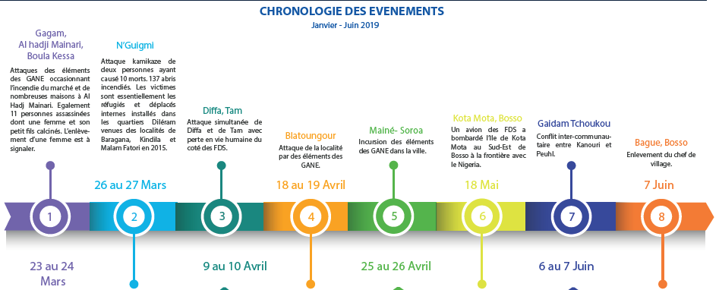Schéma 1 : A titre illustratif, Quelques événements liés à Boko Haram survenus entre janvier 2019 et juin 2019

Source : UNHCR, juin 2019

En Août 2019, **18 enlèvements et 25 assassinats** ont été enregistrés dans la région de Diffa (UNHCR, 2019).

Les deux factions (et leurs groupuscules associés) de Boko Haram celle de Shekau (Jamaatu Alisunna –JAS -) et de Maman Nour (Province de l’Etat islamique en Afrique de l’Ouest -ISWAP) ne s’entendent pas et se livrent assez souvent à des combats meurtriers pour le contrôle de la zone. Aucune coopération entre le deux groupes n’a été formellement identifiée. Néanmoins dans un audio qui circule sur WhatsApp, deux combattants des deux factions ont eu des échanges téléphoniques (sous forme de débat d’idées) à propos du bien fondé, chacun de son action avec des références à l’Histoire Islamique, au Coran et aux Hadiths. Est-ce un début de rapprochement voire de réunification des deux factions ou une tentative de l’une des factions de récupérer les combattants de l’autre [9]?

## 1.3. Le mode opératoire de Boko Haram

Les modes opératoires des deux factions, malgré quelques similitudes, sont différents à certains égards :

* Les partisans de Shekau en majorité dans les îles du Lac Tchad (voir carte N°1 ci-dessous) continuent les exactions contre aussi bien les civils que les Forces de Défense et de Sécurité (FDS) en les enlevant et en les tuant ;
* Alors que les partisans de AlBarnawi épargnent la vie des civils mais s’en prennent aux symboles de l’Etat. Toutefois, ils enlèvent les civils pour les libérer contre paiement de rançons, une pratique jusque là inconnue de Boko Haram au Niger.

Compte tenu de ces pratiques, les communautés semblent mieux accepter en leur sein les combattants de ISWAP qui épargnent la vie des civils, que les combattants de JAS qu’ils considèrent comme des criminels.

## 1.4. Les zones contrôlées par les différentes factions de Boko Haram et les points d’incursions au Niger

Les zones Extrême Sud-Est du Niger et Extrême Nord-Est du Nigeria, le long de la rivière Komadougou Yobé et les îles du Lac Tchad, sont les plus touchées par l’insécurité liée à Boko Haram. Les combattants de Boko Haram viennent du Nigeria et des îles du Lac Tchad où ils sont installés, pour perpétrer des attaques et se replier immédiatement après, dans leurs bases.

* Le Nord-Est du Nigéria et le sud-Est du Lac Tchad jusqu’à la frontière du Cameroun, sont sous le contrôle des éléments de Maman Nour / AlBarnawi avec la localité de Toumboun Djini dans le lit du Lac Tchad qui constitue la capitale ;
* L’Extrême Nord – Est du Lac particulièrement les zones de Kournawa et de Libye Soroa sont sous le contrôle des éléments de Shekau. **(Source : Entretiens avec un élu local de la région, janvier 2020).**

Carte 1 : Zones d’influences des deux factions de Boko Haram

Source : Carte de l’UNHCR complétée par les données d’investigation de ce travail – mars 2020 -

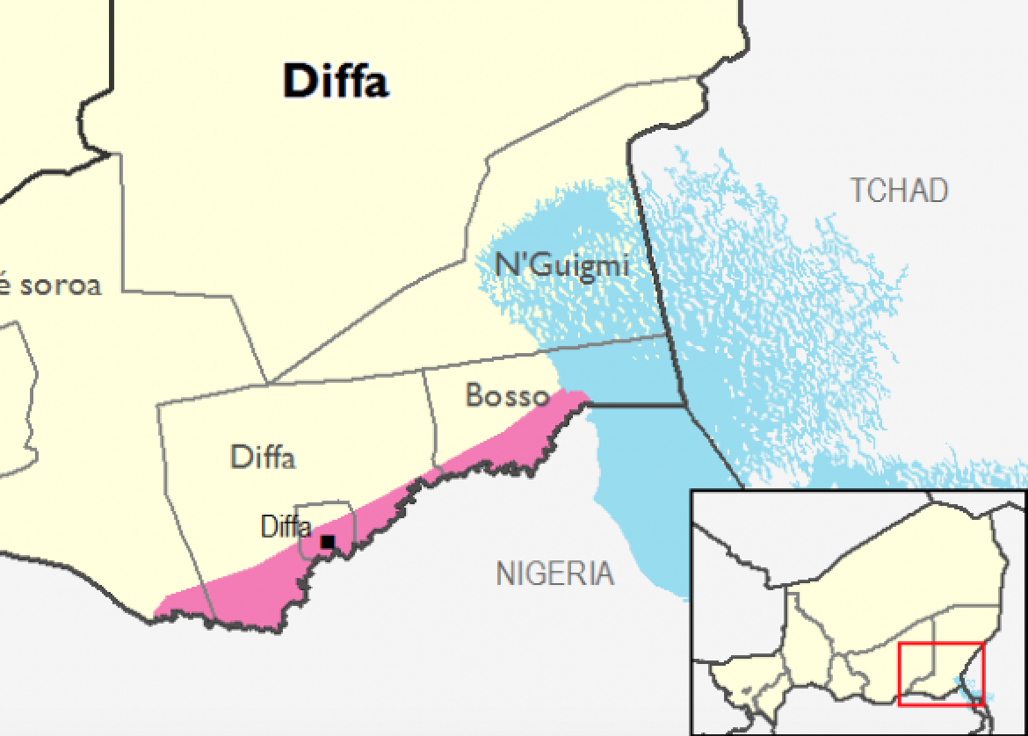

Zone de repli des réfugiés nigérians et déplacés internes nigériens

Zone d’influence de la faction ISWAPde Maman Nour/ AlBarnawi

Zone d’influence de la faction JAS de Shekau

Sens des incursions de la faction ISWAP de Moussab Albarnawi

Sens des incursions de la faction JAS de Shekau

## 1.5. Boko Haram et ses complicités[10] locales

Dans la zone affectée par Boko Haram, plusieurs considérations peuvent être retenues concernant la forme de soutiens dont jouissent les factions de Boko Haram. Une complicité s’est développée au sein de la population.

* Les Informateurs : il y a deux catégories d’informateurs ; les bergers qui font paître leurs animaux des deux côtés de la rive de la Komadougou Yobé où dans le lit du Lac Tchad et les sympathisants résidents dans les différents villages des réfugiés et des déplacés. Les premiers informent les factions de Boko Haram, des mouvements des forces de défense et de sécurité, indiquent la position de leurs détachements, les aidant ainsi à planifier les attaques ou à poser des engins explosifs improvisés. Les sympathisants quant à eux, indiquent aux factions de Boko Haram les déserteurs, les informateurs des FDS, qui sont facilement repérés, enlevés et exécutés.
* Les Fournisseurs : ce sont des hommes et des femmes qui fournissent tous les biens alimentaires et non alimentaires (notamment du carburant) dont Boko Haram ou les groupuscules associés[11], ont besoin. Les biens alimentaires sont livrés en gros à partir du marché de Diffa seul grand marché dans la région, les autres importants marchés au Nigéria voisin ayant été détruits par Boko Haram. Plusieurs commerçants installés dans le marché de Diffa sont des nigérians sympathisants de Boko Haram et qui le ravitaillent. A partir de Diffa, des petits véhicules de type pickup ou berline chargent les marchandises qu’ils livrent à des relais dans les villages des réfugiés et déplacés le long de la route national N°1 (RN1) non loin des rives de la Komadougou Yobé. A partir de ces villages, avec des charrettes, pousse-pousses ou sur la tête, les marchandises sont acheminées sur le rivage de la Komadougou d’où Boko Haram vient récupérer. Parfois, se sont des attaques avec infraction (pillage des boutiques) que Boko Haram simule pour venir récupérer ses marchandises dans les villages.

Au cours de la réalisation de cette étude, des personnes ayant déserté les rangs de Boko Haram se sont rendues aux autorités locales. Pour montrer leur sincérité, ils auraient dénoncé certains fournisseurs et transporteurs (au nombre de 5) que la police anti-terroriste a interpellés pour procéder aux investigations.

Durant **leur captivité**, les éléments de Boko Haram ont confié à un **conseiller municipal** qu’ils avaient enlevé, que chaque semaine plusieurs d’entre eux viennent faire leurs achats au marché de Diffa. C’est pourquoi ils n’auraient pas l’intention d’attaquer la ville de Diffa pour le moment.

* Les Protecteurs : ce sont des personnes complices de Boko Haram qui habitent dans les villages des réfugiés ou des repentis, qui ne les dénoncent jamais soit par peur de représailles soit parce qu’elles sont sympathisantes.

## 1.6. Les conséquences socio-économiques de l’insécurité liée à Boko Haram

La crise liée à Boko Haram a engendré des déplacements forcés des populations. Le Tableau ci-dessous présente la situation de ces déplacements forcés : *voir annexe 2*

Tableau 1 : Statut et répartition des personnes déplacées forcées dans la Région de Diffa

|  |  |  |  |  |  |
| --- | --- | --- | --- | --- | --- |
| **Statut** | Réfugiés | Retournés | Déplacés internes | Demandeurs d’asile | **Total** |
| **Nombre** | 120 619 | 29 882 | 111058 | 1454 | **263 013** |

**Source :** Direction Régionale de l’Etat Civil, de la Migration et des Réfugiés (DRECM-R), Diffa, 20 janvier 2020

Les déplacements massifs de populations ont entrainé une profonde reconfiguration du tissu socioéconomique de la Région de Diffa. Parmi les reconfigurations, on note :

* L’abandon de certaines activités en raison de l’évacuation (décidée en mai 2016 : par le Gouvernement du Niger) des îles du Lac Tchad (poumon économique de la Région), par les populations et de l’instauration de l’Etat d’Urgence en 2015 avec restriction de pratiquer certaines activités (agriculture, vente de l’engrais UREE, pêche, taxi moto, vente de carburant dans la rue, etc.) ;
* La réduction des échanges transfrontaliers entre le Niger et le Nigeria (commerce, migration temporaire, etc.) voire la fermeture de la frontière de 2019 à ce jour ;
* La baisse significative des migrations transfrontalières des éleveurs, renforçant ainsi la pression sur des ressources fourragères de la région de Diffa, déjà fragiles avant la crise ;
* La réduction drastique de l’utilisation des zones fertiles (îles du Lac Tchad et bord de la Komadougou), pour cause d’insécurité, etc.

Dans la région de Diffa, la principale source de revenus agricoles était le poivron **(or rouge du Manga) avec** plus de 60 % des superficies irriguées pour une production annuelle exportée de 10 000 tonnes de poivron séché pour une valeur de 7 à 8 milliards FCFA (Prêt et Konate, 2005).

**Présentement la production a chuté de 80%. Un petit producteur qui gagnait Un million Sept Cent mille (1 700 000) Francs CFA, gagne moins de Quatre Cent mille (400 000) francs CFA de nos jours. (Source Direction Régionale de l’Agriculture de Diffa, 2018).**

La filière pêche génère également d’importantes ressources pour la population. En 2015, En moyenne 300 véhicules Toyota pickup ont transporté du poisson vers le Nigéria chaque semaine, avec en moyenne 75 cartons par véhicule pour une valeur estimée à 120 000 FCFA/carton (Direction régionale de l’Environnement et les services de Douane de Diffa, 2015).

La semaine du 2 au 9 mars 2015, 251 véhicules ont été bloqués à Diffa soient 8 millions de FCFA/ véhicule, pour un montant total d’environ 2 milliards/semaine (Conseil Régional de Diffa, 2016).

**La pêche ne se pratique plus comme avant sur la Komadougou Yobé et dans le lit du Lac Tchad du fait de l’insécurité (assassinat ciblé des pêcheurs, enrôlement forcé, etc.).**

D’après une étude du Centre National d’Etudes Stratégiques et de Sécurité (CNESS) du Niger, la pêche a rapporté en 2014, environ Vingt milliards (20 milliards) de FCFA pour un tonnage de poisson de plus de 22 000 tonnes. Le poste des douanes de N’Guigmi recouvrait la même année 12 millions de FCFA par semaine et la direction départementale des Eaux et Forêts percevait 20 millions de FCFA par mois. Ce qui n’est plus le cas depuis l’insécurité liée à Boko Haram et le déguerpissement des îles du Lac Tchad. (CNESS, 2018)

**En terme d’impact socio-économique sur la Région de Diffa, l’étude du CNESS révèle que la catégorie des chefs de ménage gagnant plus de 50 000 FCFA par an a connu une baisse spectaculaire, en régressant de 66% avant la crise de BH à seulement 10% pendant la crise. En plus, au cours de la même période, la catégorie de ceux qui gagnaient moins de 10 000 FCFA a vertigineusement augmenté en passant de 4% à 60%. Aussi, 13% des chefs de ménage affirment ne rien gagner et ne vivre que de l’aide humanitaire des ONG.**

## 1.7. Données statistiques de l’affaiblissement des effectifs de Boko Haram

Officiellement selon la Garde Nationale responsable du centre de Goudoumaria, au 16 novembre 2018, **240 éléments BH** (dont 135 hommes, 28 femmes et 77 enfants; 125 nigérians et 115 nigériens étaient considérés comme des repentis (selon la terminologie utilisée dans le cadre légal du code pénal). En fin 2019 cinq (5) nouveaux repentis ont été accueillis dans le camp d’accueil de Goudoumaria.

Par ailleurs, environ 1 791 personnes ont été appréhendées pour leur lien présumé avec Boko Haram selon le service du Procureur de la République du Tribunal hors classe de Niamey en mars 2020.

# METHODOLOGIE DE L’ETUDE

La méthodologie adoptée pour réaliser cette étude est la suivante :

* Revue bibliographique sur les différentes approches de Désarmement, Démobilisation/, Réhabilitation et Réintégration/Réinsertion  et Profilage, Poursuite judiciaire, Réhabilitation, réintégration/Réinsertion (SPRR en anglais) ; *Voir la référence bibliographique*
* Entrevues avec les différentes parties prenantes (autorités administratives, élus locaux, ONG, autorités judiciaires, personnes ressources) – *voir tableau 2 ci-dessous* ;
* Entretiens individuels et en groupes focaux avec les repentis et les détenus de Boko Haram relaxés bénéficiaires du programme de formation et en instance de réinsertion socio-économique pour recueillir leurs avis, appréhension et attentes ;
* Enrichissement de l’étude à l’occasion d’un atelier de restitution aux parties prenantes.

Dans l’ensemble la méthodologie adoptée a permis de faire un état des lieux du processus SPRR au Niger ; ses réussites, ses insuffisances et les pistes d’amélioration.

Toutefois, l’étude mériterait d’être complétée par une évaluation organisationnelle et fonctionnelle des différentes structures mises en place dans le cadre du processus SPRR. Il s’agit notamment :

* du Pôle judiciaire anti-terroriste ;
* du comité de pilotage ;
* des 4 comités départementaux en charge de la gestion des repentis Boko Haram (des départements de Diffa, N’Guigmi, Bosso et Maïné Soroa) ;
* des comités communaux de Paix et de Sécurité ;
* des comités interministériels de réflexion sur la stratégie de sortie de crise de la région de Diffa ;
* du sous comité de réflexion sur le dédommagement des victimes de Boko Haram dans la région de Diffa ;

Tableau 2 : l**iste des structures et personnes rencontrées à Niamey dans le cadre de cette étude[12]**

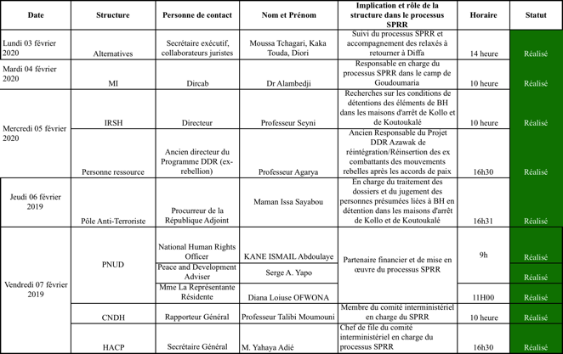

# CADRE LEGAL DU PROCESSUS SPRR AU NIGER[13]

Le droit international pour le traitement réservé aux personnes impliquées dans les conflits armés est consacré par les conventions de Genève[14] qui sont des traités internationaux fondamentaux dans le domaine du droit international humanitaire.[15]

Il existe deux types de conflits armés :

* le conflit armé international qui oppose les armées régulières d’une ou de plusieurs nations ;
* le conflit armé non international qui oppose des groupes armés non étatiques aux armées régulières des nations.

Cette étude s’intéresse au deuxième type de conflit armé et ses implications sur le droit international, régional (BLT) et national.

Dans le cadre du droit international, les personnes impliquées de cette catégorie de conflits et qui auront pris des armes contre une ou plusieurs nations, ne seraient pas qualifiées de combattants mais plutôt des « délinquants » ou comme dans le cas de Boko Haram de « terroristes ». Elles doivent être poursuivies par tout Etat même si les attaques ne sont pas perpétrées sur son territoire conformément au droit international.

Par ailleurs, au plan du droit international, le concept même de « repenti » ne serait pas juridique. Toutefois, au Niger, ce concept est utilisé pour des considérations d’ordre plutôt politique du fait que le « désir » de la paix a pris le dessus sur le besoin de « justice ». Les autorités politiques ont opté pour affaiblir Boko Haram par la désertion « massive » des combattants.

Le principal défi du processus SPRR au Niger est de savoir et pouvoir concilier et sublimer en opportunité d’action, le droit moderne national et international et le droit coutumier pour respecter les résolutions du Conseil de sécurité des Nations Unies qui s’imposent aux Etats membres. Ces résolutions *invitent les États membres à « traduire les terroristes en justice », à « veiller à ce que les responsables d’actes terroristes, d’abus et de violations des droits de l’homme internationaux et du droit humanitaire soient punis ».* Aussi, ces mêmes résolutions *appellent à l’élaboration des stratégies de poursuites, de réhabilitation et de réinsertion (PRR) des combattants terroristes, conformément au droit national et international.*

Pour accompagner les Etats riverains du Lac Tchad victime de Boko Haram, les conclusions de la conférence de N’Djaména *mettent l’accent sur la nécessité d’inclure des recommandations dans la stratégie régionale relativement à la prise en charge et au traitement des personnes précédemment associées à Boko Haram. Dans l’ensemble, la conférence a réaffirmé la nécessité d’élaborer des éléments communs et, dans la mesure du possible, des normes communes, afin de les intégrer dans les approches nationales*. Il apparaît dès lors opportun de trouver une voie originale prenant en compte la particularité de cette zone géographique où le droit coutumier est également très prégnant et qu’il faudrait intégrer dans la résolution et la gestion des conflits.

*Pour avoir une vision convergente sur le traitement des personnes associées à Boko Haram, l’UA, la CBLT et le PNUD ont organisé une conférence régionale placée sous le thème « Vers une stratégie régionale pour le triage, la poursuite, la réhabilitation et la réintégration des personnes associées à Boko Haram dans les pays du bassin du lac Tchad » à N’Djaména du 10 au 13 avril 2018. Au cours de la conférence, il a été observé que différentes pratiques nationales et sectorielles (FMM), comme l’ont reconnu les participants, pourraient compromettre l’efficacité et la durabilité d’une approche régionale et être exploitées par des personnes associées à Boko Haram.*

*En outre, dans le cadre du processus de triage, de poursuites, de réhabilitation et de réinsertion (qui est une étape avant la réintégration totale), des personnes associées à Boko Haram examiné à N’Djaména, la Direction exécutive du Comité contre le terrorisme et l’ONUDC ont organisé un atelier sous-régional à l’intention des pays du bassin du lac Tchad sur la proposition « d’approches cohérentes pour l’examen et la poursuite des personnes associées à Boko Haram ». Tenu du 17 au 19 juillet 2018, l’atelier était principalement axé sur le triage et le rôle des poursuites dans le cadre du SPRR en vue de fournir un appui au pilier pertinent de la Stratégie régionale de stabilisation pour le bassin du lac Tchad.*

## 3.1. Stratégies et plans d’action pour combattre Boko Haram

Pour venir à bout du groupe terroriste Boko Haram, le Niger a opté pour un ensemble d’actions alliant le recours à la force militaire, les actions spécifiques en direction des jeunes les dissuadant de ne pas rejoindre le groupe terroriste, l’appel au repentir contre pardon et les actions de développement pour impulser le développement économique de la région de Diffa.

## 3.2. Prise en compte du terrorisme dans les lois nigériennes

Depuis 2011, du fait que le Niger est entouré des foyers de tensions (Nigeria, Libye, Algérie, Mali) où sévissent des groupes terroristes et avant même que le pays ne soit victime d’attaques terroristes, les autorités nationales ont pris l’ordonnance n° 2011-12 du 27 janvier 2011, « modifiant et complétant la loi n° 61-27 du 15 juillet 1961 portant institution du Code pénal », dont l’article 399.1.20 dispose ce qui suit : Tout membre d’un groupement ou entente planifiant un acte terroriste[16] est exempté de toute poursuite si, ayant averti l’autorité administrative ou judiciaire, il a permis d’éviter la réalisation de l’infraction.

Tout membre d’un groupement ou entente ayant participé à la réalisation d’un acte terroriste et donnant à l’autorité administrative ou judiciaire toutes informations permettant d’identifier les auteurs de l’infraction peut bénéficier des circonstances atténuantes prévues par les articles 53 et 54 du code pénal.

Mais des limites sont vite apparues du fait que les dispositions de cet article ne s’appliquaient pas au cas des personnes associées à Boko Haram ayant fait acte de reddition volontaire, au Niger.

C’est alors que dans une reforme du code pénal datant du 19 décembre 2018, des alinéas et des nouveaux articles ont été introduits dans l’article 399.1.20 pour régulariser le cas des « repentis » et pour prendre en compte le besoin de réparation des victimes[17].

L’un des alinéas est stipulé comme suit : *« peut également être exempté de poursuite pénale, tout membre d’un groupement ou d’une entente ayant participé à la réalisation d’un acte terroriste ayant fait acte de reddition volontaire. »*

*Quant au nouvel article 399.1.25 il est stipulé comme suit : « Les victimes des actes terroristes ont droit à une indemnisation dans les conditions fixées par décret pris en conseil des ministres ».*

L’Etat du Niger a opté de placer les « repentis »[18] dans un lieu de regroupement ; au début de l’opération en 2017, deux villas appelées centre de transit, louées à la périphérie de la ville de Diffa, la capitale de la région du même nom ont été affectées pour leur hébergement. Au vu du nombre croissant de « repentis » et de la capacité d’accueil limitée des villas, l’Etat a décidé de construire un centre à Goudoumaria à environ 200 km à l’ouest de Diffa.

*Dans le cadre de l’initiative de prise en charge de la reddition des éléments de BH, le Ministère en charge de l’Intérieur (MISPD) a mis en œuvre l’opération de façon itérative sans un cadre légal approprié* (Programme national de prise en charge des repentis, juin 2018). Voir schéma de flux à l’annexe n°1.

Les autorités nigériennes ont régularisé l’existence légale du centre de Goudoumaria en le transformant en Centre d’accueil par Arrêté du Ministre d’Etat, Ministre en charge de l’Intérieur. *voir annexe 4.*

Celui-ci est un centre *de réhabilitation qui représente la transition vers la réintégration des éléments de BH* (Programme national de prise en charge des repentis, juin 2018). Le centre qui est placé sous l’autorité du Ministère de l’Intérieur est géré par un Régisseur de la Garde Nationale du Niger (GNN).

Face à l’insécurité liée à Boko Haram et autres crimes grave, le Niger, **de façon itérative**, a adapté sa réponse :

### 3.2.1. Sur le plan législatif

* Révision du code pénal ; *voir annexe 3*
* Révision du code de procédure pénale ;
* L’ordonnance 2010-86 du 16 décembre 2010 relative à la lutte contre la traite des personnes ;
* La loi 2014-72 du 20 novembre 2014 sur les juridictions pour mineur ;
* La loi 2015-36 du 26 mai 2015 relative au trafic illicite de migrants ;
* La loi 2017-08 du 31 mars 2017 sur le régime pénitencier au Niger ;
* La loi uniforme de l’UMEOA de 2016, relative à la lutte contre le blanchiment de capitaux et le financement du terrorisme ;
* La ratification par le Niger des principales conventions et traités internationaux, régionaux relatifs aux Droits de l’Homme et à la coopération judiciaire.

### 3.2.2. Sur le plan institutionnel

* Création du Pole Judiciaire Spécialisé en matière de lutte contre le Terrorisme et la Criminalité Transnationale Organisée au sein du Tribunal des Grandes Instances (TGI) Hors Classe de Niamey et des chambres spécialisées à la Cour d’appel de Niamey ;
* Création du Service Central de Lutte Contre le Terrorisme et la Criminalité Transnationale Organisé et de ses antennes ;
* Création du Centre de Transit et d’Orientation pour mineur ;
* Création du Comité National de Coordination de la lutte contre le terrorisme, le financement de l’extrémisme violent et la criminalité transnationale organisée ;
* Création du Comité National de Coordination de la Chaîne Pénale ;
* Création du Centre d’Accueil de Goudoumaria ;
* Création du Comité Interministériel de réflexion sur une stratégie de sortie de crise dans la région de Diffa ;
* Création d’un sous comité interministériel de réflexion sur la réinsertion des repentis et ex combattants et sur le dédommagement des victimes de Boko Haram ;
* La participation du Niger à toutes les plate formes de coopération judiciaire et ou de police.
  1. **Le traitement des dossiers des personnes présumées liées à Boko Haram**

Dans un souci de transparence et pour surmonter certains obstacles sur le plan fonctionnel et des droits de l’Homme, plusieurs actions ont été entreprises et réalisées dont :

* L’opérationnalisation du Pôle Judiciaire depuis 2012 avec la nomination et la prestation de serment de ses membres ;
* L’opérationnalisation du Service Central de Lutte Contre le Terrorisme en 2011, année de sa création ;
* Tenue des premières audiences du Pôle Judiciaire (Chambre correctionnelle et Chambre criminelle) en 2016 ;
* Depuis lors chaque jeudi se tient l’audience de la Chambre correctionnelle du pôle antiterroriste plusieurs audiences en session continue ont été organisées avec l’appui des partenaires dont l’Office de Nations-Unies Contre les Drogues et le Crime (ONUDC), l’ONG Dialogue Humanitaire (HD), le PNUD, la France ;
* Plusieurs missions d’instruction ont été organisées à Diffa, à 1300 km de Niamey par les juges d’instruction avec toujours le soutien des partenaires et de l’Etat dont HD, le PNUD, la France et l’ONUDC ;
* Plusieurs missions d’interrogatoires des détenus sur place dans les prisons ont été organisées ;
* Rencontres périodes des magistrats du pole judiciaire et les responsables des forces de défense et de sécurité pour échanger sur les préoccupations des uns et des autres ;
* Obligation faites aux forces de défense et de sécurité déployées sur le terrain de la lutte remplir une fiche de mise à disposition des personnes interpelées ;
* Rappel sans cesse des autorités judiciaires aux FDS de respecter les normes de Droit de l’homme ;
* Elaboration et exécution d’un plan d’action national ;
* Organisation d’une audience de la chambre correctionnelle du pole à Diffa ;
* Organisation d’une audience de la chambre coorectionnelle à Kollo ;
* Organisation de sessions d’assises pour la chambre de jugement de la Cour d’appel de Niamey
* Organisation du retour des personnes libérées à Diffa ;
* Identification par la biométrie de toutes les personnes détenues pour terrorisme ;
* Le renforcement des capacités des acteurs et leur maintien dans la spécialisation depuis quelques années.
  1. **Les principaux vides juridiques[19] et leurs impacts sur le processus SPRR[20]**

L’effort de création du Pôle Judiciaire Spécialisé en matière de lutte contre le Terrorisme et la Criminalité Transnationale Organisée au sein du Tribunal des Grandes Instances (TGI) Hors Classe de Niamey et des chambres spécialisées à la Cour d’appel de Niamey, a été développé avec la création de l’antenne de Diffa en février 2015 grâce à laquelle les procédures au Niger se sont beaucoup améliorées.

Dans le cas des étrangers jugés (relaxés, bénéficiant d’un non lieu, etc.), il peut y avoir des risques de poursuites éventuelles s’ils décident de retourner un jour dans leurs pays et/ou communautés d’origine. Pour leur éviter une double condamnation pour les mêmes délits, il apparaît nécessaire d’élaborer un document clair (qui n’existerait pas à ce jour) pour leur protection.

# CADRE INSTITUTIONNEL DU PROCESSUS SPRR

Plusieurs Institutions gouvernementales nationales et internationales ainsi que des organisations non gouvernementales ont participé à la mise en œuvre du processus *SPRR* au Niger.

## 4.1. Les membres du Comité de Pilotage et leur contribution dans le processus SPRR

### 4.1.1. Les membres du Comité de Pilotage

Au niveau national il était prévu la mise en place d’un Comité de Pilotage dirigé par le Ministre de l’Intérieur, mais jamais matérialisé. Ce comité devrait avoir pour fonction de planifier la stratégie de reddition, de définir les orientations de l’opération de prise en charge et de résoudre les problèmes rencontrés. Ce comité devrait se réunit tous les deux mois. Le comité de pilotage devrait être composé ainsi qu’il suit :

* Le Ministre de la Justice ou son représentant ;
* Le Ministre de l’Action Humanitaire et de la Gestion des Catastrophes ou son représentant ;
* Le Ministre de la Défense Nationale ou son représentant ;
* Le Ministre des Enseignements Professionnels et Techniques ou son représentant ;
* La Ministre de la Promotion de la Femme et de la Protection de l’Enfant ou son représentant ;
* Le Président de la Haute Autorité à la Consolidation de la Paix ou son représentant ;
* Le Président de la Commission Nationale des Droits de l’Homme ou son représentant ;
* Le Président de la Commission Nationale pour la Collecte et le Contrôle des Armes Illicites ou son représentant ;
* Le Directeur de Cabinet du Ministre d’Etat, Ministre de l’Intérieur, de la Sécurité Publique, de la Décentralisation et des Affaires Coutumières et Religieuses ;
* Un Conseiller Technique du Ministre d’Etat, Ministre de l’Intérieur, de la Sécurité Publique, de la Décentralisation et des Affaires Coutumières et Religieuses ;
* Le Directeur Général de l’Etat Civil, des Migrations et des Réfugiés ;
* Un représentant des Organisations Non Gouvernementales (ONG) de protection des droits humains ;
* Les Partenaires Techniques et Financiers (Agences Nations Unies, bailleurs de fonds, ONGs internationales).

### 4.1.2. Contributions et rôles des membres du comité de pilotage dans le processus SPRR

Le tableau 3 ci-dessous présente la contribution et le rôle des membres du comité de pilotage dans le processus SPRR.

Tableau 3 : Institutions et leurs contributions dans le processus SPRR au Niger

|  |  |
| --- | --- |
| **Institution/structure** | **Contribution dans le processus SPRR[21]** |
| Ministère de l’Intérieur, de la Sécurité Publique, de la Décentralisation et des Affaires Coutumières et Religieuses | Pilotage du processus SPRR notamment la création et la gestion du camp d’accueil de Goudoumaria et des activités (réhabilitation, formations, réintégration et réinsertion) qui s’y déroulent |
| Ministère de la Justice | Gestion du pôle judiciaire anti-terroriste, organisation des assises pour le jugement des personnes présumées liées à Boko Haram |
| Ministère de l’Action Humanitaire et de la Gestion des Catastrophes | Responsable de la mise en œuvre du plan d’actions issu de la déclaration d’Abuja sur le dialogue régional sur la protection dans le bassin du lac tchad de juin 2016. |
| Ministère de la Défense Nationale | Arrestation des combattants BH sur les théatres de guerre et remise aux autorités compétentes pour la poursuite judiciaire |
| Ministère des Enseignements Professionnels et Techniques | Validation des modules et certification des formations professionnelles |
| Ministère de la Promotion de la Femme et de la Protection de l’Enfant | Regard sur les conditions des femmes et des enfants présumés liés à BH |
| Haute Autorité à la Consolidation de la Paix | Assure la présidence du comité et du sous comité de réflexion sur le dédommagement des victimes de Boko Haram. |
| Commission Nationale des Droits de l’Homme | S’assure que le processus SPRR prend en compte les droits humains |
| Commission Nationale pour la Collecte et le Contrôle des Armes Illicites | Chargée de récupérer, d’inventorier et de répertorier les armes illicites qui circulent dans le Bassin du Lac Tchad côté nigérien |
| Organisations Non Gouvernementales (ONG) de protection des droits humains | Apportent une assistance pour la protection des droits humains |
| Partenaires Techniques et Financiers (Agences Nations Unies, bailleurs de fonds) | Financent le programme de prise en charge des repentis et la réhabilitations des prisonniers liés à BH ; |
| ONGs internationales | Mettent en œuvre les projets de réhabilitation et de formation des des repentis et des prisonniers liés à BH ; |

## 4.2. Les institutions internationales et partenaires bilatéraux

**Les gouvernements et institutions** suivants représentent des partenaires financiers de l’Etat et l’accompagne dans les différentes actions et étapes du processus SPRR. Ces institutions sont :

* L’Ambassade de France au Niger ;
* L’USAID (Agence de financement américain) ;
* L’Union Européenne ;
* Les autres agences de coopération bilatérale ;
* Le CICR – Suisse ;
* Les agences du Système des Nations-Unies (PNUD, ONUDC[22], CTED, UNHCR, OIM, UNICEF, HCDL, PBF)

## 4.3. Organisations non gouvernementales internationales

Les organisations non gouvernementales internationales se sont insérées dans le plan d’action du programme de prise en charge des repentis et dans la fourniture d’assistance aux détenus BH dans les différentes maisons d’arrêt de Kollo, Niamey, Say et Koutoukalé **:** ce sont des structures d’accompagnement, de financement et d’exécution. Elles interviennent à différents niveaux du Processus SPRR en travaillant avec l’Etat dans une approche harmonisée. Les principales structures sont :

* L’ONG COOPI (Italienne) ;
* Le Centre pour le Dialogue Humanitaire (Hd) – Suisse ;
* L’ONG Promediation[23] (Promediation est une association loi 1901 à but non-lucratif réunissant médiateurs professionnels et experts dans le domaine de la médiation et de la négociation) ;
* L’ONG Search For Common Ground (SFCG) – USA ;

# DESCRIPTION DU PROCESSUS ACTUEL SPRR[24]

Dans le cadre du **Processus SPRR des repentis et des autres personnes présumées liées[25] à Boko Haram au Niger,** les produits attendus de l’opération sont : *voir annexe 1*

* Une reddition significative des éléments de BH observée suite à une communication visant les différents acteurs concernés de la région ;
* Les éléments en reddition cantonnés dans un centre aménagé à cet effet ;
* Les éléments dans les centres de détention sont jugés relaxés ou condamnés ;
* Les éléments de BH toutes catégories confondues, rééduqués/ déradicalisés, formés à des activités professionnelles (réhabilités);
* Les éléments réinsérés dans la société sans stigmatisation des communautés d’accueil.

## 5.1. Reddition volontaire des éléments lies à Boko Haram

En décembre 2016, le Ministre d’Etat, Ministre de l’Intérieur, de la Sécurité Publique, de la Décentralisation, des Affaires Coutumières et Religieuses (MISPD/ACR) M. Mohamed BAZOUM, a pris l’initiative de lancer publiquement l’opération de prise en charge des éléments en reddition volontaire liés à Boko Haram. Cet appel a été lancé à partir de Diffa les 26 et 27 décembre 2016 d’où son appelation de « l’appel de Diffa » assorti de l’élaboration d’un document intitulé « Document Cadre de prise en charge de la reddition des éléments de Boko Haram ».

Suite à cet appel, le Gouvernement a autorisé les autorités coutumières et réligieuses, les leaders d’opinion et toutes autres personnes de bonne volonté, à entrer en contact[26] avec les combattants, ce qui était interdit auparavant sous peine de poursuites judiciaires pour association avec une entreprise terroriste. L’objet de cette autorisation était de porter le message du Gouvernement à la connaissance des combattants sur les opportunités de revenir au pays et de réintégrer leurs communautés respectives.

Cette option de contact direct avec les combattants de Boko Haram a été renforcée par le largage aérien, dans les zones contrôlées par la secte, de messages en arabe invitant les combattants à déposer les armes en échange d’une amnistie.

C’est ainsi que les combattants qui ont décidé de quitter Boko Haram ont pris des contacts téléphoniques ou par personne interposée pour convenir du jour et du lieu de la reddition.

Pour déjouer la vigilance des autres combattants insensibles à l’appel et prêts à en découdre avec ceux qui veulent déserter, certains combattants ont du marcher plusieurs nuits d’affilée, se cachant la journée d’éventuelles patrouilles qui les chercheraient. D’autres ont d’abord envoyé leurs familles grâce à la complicité des nomades[27] qui ont des facilités de déplacement entre les zones contrôlées au Nigeria et dans le lit du Lac Tchad et celles non contrôlées par Boko Haram, au Niger.

A la question de savoir **Pourquoi et comment avez-vous quitté le groupe** ? **Quels étaient les risques encourus ?** voici le récit[28] d’un repenti recueilli dans le camp de Goudoumaria le 05 juin 2018.

*Avec le temps, j’ai compris la supercherie. Le simple fait de nous dire que ce que nous avions fait lorsque nous suivions Shekau n’était pas bon, a mis le doute en moi puis la guerre entre les 2 factions (de Shekau et de Maman Nour) m’a convaincu que j’ai suivi le mauvais chemin dans ma vie. Finalement, sur le plan religieux, j’étais embrouillé je ne savais pas quelle voie suivre.*

*Parmi mes compagnons dans le groupe, il y a mes frères, cousins et amis. Nous nous sommes concertés et décidé de revenir suite au parachutage de tract nous demandant de revenir au Niger comme repentis.*

*Ma compagnie se trouvait à Kayowa. Petit à petit j’ai convaincu mes frères et ma mère de partir s’installer à Sourwa comme pour cultiver la terre.*

*Après que tous soient réunis, j’ai instruit ma grande femme de dire à ses voisines et aux sentinelles qu’elle va rendre visite à sa belle-mère à Sourwa.*

*J’ai emmené ma 2ème femme nigériane (que j’ai épousée chez BH) chez ses parents (car elle ne voudra pas quitter ses parents pour venir au Niger et risque de me dénoncer) pour un bref séjour lui ai-je dit.*

*De retour de chez mes beaux-parents, j’ai informé ma hiérarchie que je vais chercher ma femme chez ma mère à Sourwa (où ma mère est installée avec mes frères).*

*A la tombée de la nuit, tous les 25 membres (femmes et enfants) de ma famille avions quitté pour le Niger. Avant l’aube, nous sommes arrivés à Abadam (Nigéria) où nous avons passé la nuit et la journée derrière le village.*

*Vers 8 heures, nous avions franchi la frontière pour arriver à Gamgra où nous avions pris contact avec une connaissance qui était déjà dans le camp des repentis à Goudoumaria. Il nous a mis en contact avec le chef de canton de Bosso qui nous a conduits à Diffa dans 3 véhicules.*

## 5.2. Prise en charge des éléments liés à Boko Haram

Le Programme National de Prise en Charge des repentis a prévu toutes les démarches concernant les personnes en reddition volontaire, celles arrêtées suite à des dénonciations et celles capturées sur le champ de bataille. *Voir annexe 5.*

### 5.2.1. Les éléments en reddition volontaire

Les Préfets reçoivent les éléments de BH en reddition qui leur sont présentés par les chefs de Canton. Ils informent le Gouvernorat de Diffa qui se charge de récupérer ces personnes. Ils sont également chargés d’informer convenablement les éléments sur la suite de la procédure et notamment le pré-enregistrement au niveau du commissariat. Le Gouvernorat veille à ce que les éléments en reddition ne passent pas plus de 48 heures au commissariat avant d’être transférés au centre d’accueil de Goudoumaria.

Une fois à la police, les éléments BH sont réceptionnés par la Cellule antiterroriste qui travaille sous la direction du Procureur de Diffa et du Procureur antiterroriste. Les agents de police sont habillés en civil afin de ne pas effrayer les personnes qui se rendent.

Au niveau de la Cellule antiterroriste du service central de Diffa, les éléments en reddition feront un bref séjour et l’objet d’un pré-enregistrement et de collecte de quelques données en 24-48 heures au maximum. Ces données vont principalement concerner l’identité des éléments et des informations sur les positions géographique du groupe BH. Ces données seront plus tard utilisées dans le profilage.

Une fois transférés vers le centre d’accueil de Goudoumaria, les élements en reddition sont logés dans un espace de transit et de profilage intégré au centre d’accueil où ils sont profilés avant leur installation dans le camp.

Après le profilage et éventuellement le triage, les éléments en reddition sont évalués sur le plan psychologique, sanitaire, professionnel, etc. afin de disposer de situations de référence dans les différents domaines pertinents pour la réhabilitation.

Il est important de noter que les tous premiers éléments en reddition ont subi un profilage/triage en deux temps : un rapide avant d’être placés dans les villas de transit à Diffa et un deuxième pendant leur séjour dans le camp de Goudoumaria.

Dès les premiers instants, les autorités locales ont autorisé le regroupement familial au niveau du camp d’accueil de Goudoumaria d’où des naissances sont enregistrées.

### 5.2.2. Les éléments arrêtés suite à des dénonciations par les populations et ceux capturés par les FDS

Les éléments de cette catégorie (des dénoncés et des capturés) font l’objet également de profilage et de triage au niveau de l’antenne du service central de Diffa avant le transfert à Niamey[29] où un autre triage est fait par le procureur et les juges d’instruction. Ceux sur lesquels ne pèse aucune charge sont libérés aussitôt après et ceux sur qui persiste le doute sont acheminés dans les maisons d’arrêt pour plus d’investigations par les juges du tribunal anti-terroriste.

Après 3 à 4 années passées en détention, le tribunal du pôle anti-terroriste a organisé des audiences d’abord à Niamey puis à Diffa et à Kollo pour juger les détenus présumés liés à BH. La délocalisation des audiences à Diffa a été possible grâce au soutien financier de l’ONG Dialogue Humanitaire (Hd).

Le tableau 3 ci-dessous donne la situation des personnes jugées pour leur présumé lien avec Boko Haram :

Tableau 4 : statut des personnes appréhendées pour leur lien présumé avec Boko Haram après le traitement de leur affaire à Niamey et à Diffa

|  |  |
| --- | --- |
| **Statut** | **Nombre** |
| Condamnation | 214 |
| Non lieu | 440 |
| Relaxe | 320 |
| Liberté provisoire | 42 |
| Détenus à la date du 18 novembre 2018 | 775 (751 hommes ; 17 mineurs ; 07 femmes) |
| **Total dossiers pris en charge** | **1791** |

**Source :** Procureur de la République Adjoint du Tribunal des Grandes Instances (TGI) hors classe de Niamey, 2018

### 5.2.3. Cas des femmes, des enfants, des personnes âgées et des personnes déficientes mentales

Dans la volonté d’accueillir les personnes qui se rendent et de ne pas séparer les familles, de nombreux enfants ont été accueillis au centre d’accueil de Goudoumaria et des naissances y ont eu lieu. Dès lors il n’y a pas d’âge minimal. En revanche, il y a une séparation qui s’effectue entre les adultes et les mineurs accompagnés et les mineurs non accompagnés. Ces derniers sont automatiquement considérés comme victimes et transférés aux soins de l’UNICEF et de ses ONG partenaires.

Les femmes, les filles et garçons en bas âge (moins de 7 ans) sont regroupés ensemble du fait qu’ils sont considérés accompagnant leurs conjoints et pères. Lors du profilage de façon systématique les femmes sont gardées dans le camp de Goudoumaria.

Les personnes âgées font l’objet d’attention particulière au niveau du camp de Goudoumaria.

Il n y a pas eu de femmes ni de personnes âgées capturées sur les champs de bataille.

Les éléments présentant une déficience ou un handicap mental sont pris en charge psychosociale dans le camp de Goudoumaria s’ils sont en reddition volontaire et dans les maisons d’arrêt s’ils ont été capturés sur les champs de bataille.

## 5.3. Le processus de profilage (ou screening) et le devenir des éléments liées à Boko Haram

A travers le recoupement des entretiens avec les repentis et les ex détenus, les principales questions lors du profilage (screening) concerne d’abord leur identité (nom et prénom, nom de la mère, âge, lieu de naissance, nationalité, situation matrimoniale et la profession avant de rejoindre Boko Haram)

Ensuite sont posées des questions spécifiques d’appartenance à l’une ou l’autre faction de Boko Haram avec le désir de connaître les principaux chefs, leurs bases et sous-bases, les différents projets d’attaques planifiées et les cibles. Il est demandé au repenti la date et la façon de son enrôlement dans Boko Haram, l’effectif des combattants et le potentiel en matériels de guerre, la source de ravitaillement en vivres.

Enfin le repenti est sollicité pour donner sa fonction et les raisons de son départ du groupe de Boko Haram.

Après ce premier profilage tous les éléments en reddition volontaire ont été placés dans les villas de transit à Diffa puis au camp d’accueil de Goudoumaria pour les premiers rendus et directement dans le camp d’accueil au sortir du profilage du pôle anti-terroriste pour les repentis en reddition volontaire après la création du centre de Goudoumaria.

Sur 240 dossiers de repentis étudiés en 2018, 21 dossiers ont fait l’objet d’investigation approfondie à l’occasion d’une opération conjointe des membres du Pôle judiciaire spécialisé en matière de terrorisme et des enquêteurs de la cellule antiterroriste.

Il n y a pas eu de cas d’éléments en reddition volontaire qui ont bénéficié d’une réintégration directe après profilage sans passer par la réhabilitation au niveau du centre de Goudoumaria.

## 5.4. Cas des dossiers nécessitant des investigations complémentaires[30]

Les 21 éléments en reddition volontaire dont les dossiers ont fait l’objet d’investigations approfondies, auraient affirmé avoir pris des armes et participé aux attaques contre des positions militaires au Niger ayant occasionné des morts d’hommes.

Se fondant sur le principe que « *malgré que l’aveu constitue un élément de preuve, n’est pas une preuve formelle*» et supposant que ces 29 éléments auraient déclaré ce qu’ils ont dit dans l’optique de bénéficier des avantages liés à leur singularité, les magistrats du pôle anti-terroriste ont pris la décision de pousser les investigations. A l’issue de ces nouvelles investigations, tous ont donné d’autres récits ne permettant pas d’identifier des preuves formelles de crimes. Finalement ils ont bénéficié de la décision des autorités judiciaires, qui leur ont permis de suivre le programme de réhabilitation dans le camp d’accueil de Goudoumaria.

En dehors de 4 éléments en reddition volontaire ayant fait des tentatives d’évasion, transférés dans les maisons d’arrêt de Kollo et de Koutoukalé, les autres sont restés dans le camp de Goudoumaria pour suivre le programme de réhabilitation.

## 5.5. Le devenir des éléments BH poursuivis, détenus puis relaxés[31]

Les présumés associés à Boko Haram qui ont été acquittés après une poursuite judiciaire ou qui ont été acquités, ont été transportés à Diffa. L’UNHCR avec l’accompagnement de Alternatives, une ONG activiste, ont pris en charge les frais de voyage jusqu’à Diffa, d’où les autorités administratives les ont confiés à leurs parents sous l’égide des autorités coutumières.

Ces personnes acquittés ont facilement réintégré leurs communautés d’origine sans être inquiétés formellement.

S’agissant des personnes acquittées nombre parmi elles ont été arrêtées à l’occasion des rafles et/ou de dénonciation parfois sans fondement. Leurs communautés d’origine les avaient toujours innocentées et sollicitaient leur libération. Pour ces personnes le retour dans leurs communautés était attendu de longue date par celles-ci.

D’autres personnes acquittées même si reconnues ayant eu de sympathie ou avoir participé aux activités de Boko Haram, ont été acceptées par leurs communautés du fait que c’est la justice qui les a libérées et que porter atteinte à leur intégrité physique est contraire à l’Etat de droit. Néanmoins, ils sont l’objet de commérage et de mépris.

Toutefois, le départ de 5 jeunes parmi ces personnes relaxées pour rejoindre Boko Haram, a été signalé dans le cadre de ce travail.

Par ailleurs, 140 personnes relaxées ont intégré le processus de réhabilitation et de réintégration dans le centre KLKF de l’ONG Search For Common Ground dans la ville de Diffa.

Tableau 5 : activités de réhabilitation mises en œuvre dans le camp de Goudoumaria

|  |  |
| --- | --- |
| **Activité** | **Action** |
| Activité 1.1.2 Accompagnement et dialogue avec des jeunes déradicalisés | Search for common ground a tenue 11 séances de dialogue avec des jeunes ayant suivi des séance de déradicalisation au centre d’accueil de Goudoumaria et au Centre *Kallo Lenio, Kla Founna* (KLKF) avec un total de 79 repentis et 83 détenus relaxés. |
| Activité 1.1.3 Activités thérapeutiques | 16 séances d’activités thérapeutiques de jardinage, chant et de danse ont été réalisées au centre d’accueil de Goudoumaria, au Centre KLKF, et à la maison d’arrêt de Kollo avec 186 repentis, 127 détenus relaxés et 42 détenus. |
| Activité 1.1.4 Sports et team building | 14 séances de sport et team building de foot, lutte traditionnelle et de Langa ont été réalisées au centre d’accueil de Goudoumaria, au Centre KLKF, et à la maison d’arrêt de Kollo avec 234 repentis, 77 détenus relaxés et 87 détenus. |
| Activité1.1.5. Sensibilisation et engagement médiatique | 20 séances d’activités de sensibilisation et engagement médiatique sous forme de théâtre participatif, de cinéma mobile et d’écoute radiophonique ont eu lieu au centre d’accueil de Goudoumaria, au Centre KLKF, et à la maison d’arrêt de Kollo avec 142 repentis, 89 détenus relaxés et 57 détenus. |
| Activité 1.1.6 Thérapie psychosociale | 3 psychologues mis en place au centre d’accueil de Goudoumaria, au Centre KLKF, et à la maison d’arrêt de Kollo ont suivi 151 repentis, 57 détenus relaxés et 42 détenus. |
| Activité 2.1. Formations professionnelles de repentis, ex-détenus et prisonniers | Le projet a lancé des 9 filières de formations professionnelles pour 150 ex-détenus, 100 prisonniers présumés et 125 repentis Boko Haram au centre d’accueil de Goudoumaria, au Centre KLKF, et à la maison d’arrêt de Kollo. |

## 5.6. Les éléments lies à Boko Haram condamnés

En 2018, 214 éléments liés à Boko Haram ont été condamnés et purgent encore leur peine. En prélude de leur sortie de prison, 100 détenus sont bénéficiaires de programme de formation en transformation individuelle, en psychothérapie et en formation professionnelle (broderie et fabrication de grillage). Pendant la réalisation de cette étude, 64 détenus sont en train de suivre effectivement les formations professionnelles mises en œuvre par Search for common ground.

## 5.7. Processus de réhabilitation au niveau du centre de Goudoumaria

Le processus de réhabilitation a été mis en œuvre par l’Etat et l’ONG Search For Common Ground avec le soutien financier de l’Union Européenne. Les principales activités mises en œuvre dans ce cadre sont :

### 5.7.1. La transformation personnelle

Cette activité de transformation personnelle inclut :

* Des cours religieux : 40 repentis/relaxés ayant participé à 4 focus groupes, affirment que le programme qui a porté sur la tolérance religieuse, le pardon, la patience et la cohésion sociale, a répondu à leurs attentes.
* la prise en charge psychosociale : dans le cadre de la thérapie psychosociale, du 02 février 2018 au 31 décembre 2019, 170 personnes ont été consultées et 146 ont été répertoriées pour le suivi dont 124 suivies en groupe de parole et 22 en counseling individuel. Ces personnes présentaient dans leur grande majorité des troubles de d’adaptation en particulier des états de stress, des états de stress post traumatique, des états dépressifs. L’une des sources majeures de cette situation a été la durée longue du séjour au camp (3 ans pour certains[32]). Compte tenu que ce facteur majeur de stress a disparu ou tend à disparaître (retour en communauté entamé à partir du 15 décembre dernier), ces troubles faisant l’objet de traitement en psychothérapies ne persisteront pas normalement au-delà de 6 mois. Par conséquent dans les prochains mois à venir les sujets regagneront sans nul doute leur capacité de résilience. (**Search for Common Ground,** *Rapport Mensuel d’Activités de prise en charge psychologique & déradicalisation, Décembre 2019).*
* la formation civique : cette formation est dispensée sous forme de sketches ou de théâtre. les thèmes abordés sont relatifs à la citoyenneté, au sens de discernement. Les repentis/détenus jouant les différents rôles de chef de village, des administrés, des épouses, etc.
* la formation à l’éducation de base (alphabétisation, etc.) : afin de maîtriser les bases de la comptabilité, ceux qui ont reçu les formations professionnelles ont reçu une formation en alphabétisation fonctionnelle leur permettant de lire, écrire et compter.

### 5.7.2. Les formations professionnelles

Les différentes activités réalisées au niveau des 3 catégories de centres de réhabilitation (le camp d’accueil de Goudoumaria [pour les repentis], le centre KLFK à Diffa [pour les relaxés] et les maisons d’arrêts de Kollo et Koutoukalé [pour les détenus] sont récapitulées dans le tableau N°6 ci-dessous.

A la fin du processus de réhabilitation, les repentis, les relaxés et les détenus dans les maisons d’arrêt de Kollo et de Koutoukalé ont été formés dans 9 filières de formations professionnelles. Le tableau 6 ci-dessous donne un récapitulatif. On remarquera que les mineurs ont reçu des formations dans le centre de transit de l’UNICEF.

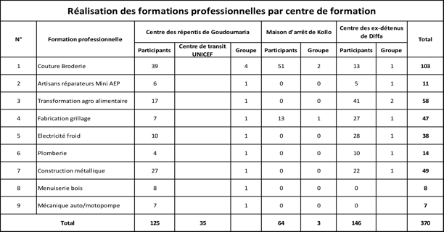Tableau 6 : Récapitulatif des formations professionnelles par centre de formation

**Source :** Search For Common Ground (SFCG), décembre 2019

Le choix des filières de formation s’est fondé sur plusieurs études réalisées dans la région de Diffa pour l’insertion socio-économique des jeunes. Il s’agit des études suivantes :

* Étude de la définition des potentiels humains et économiques ainsi que les besoins de formation professionnelle au niveau des 12 communes de la région, réalisée en septembre 2016 l’ONG Internationale SWISSCONTACT
* Étude sur l’insertion professionnelle des jeunes bénéficiaires du dispositif des plateformes et espaces Orientation-Jeunesse de la région de Diffa et évaluation du dispositif, réalisée en décembre 2017 par l’ONG nationale NIGETECH pour le compte du Projet « BANA », sur financement de l’ONG Internationale SWISSCONTACT
* Etude de marché de (l’offre et de la demande) et sur les filières porteuses dans les 12 communes cibles du projet jeunesse diffa, 2018 ;

Ces études ont fait ressortir que les filières qui sont porteuses, pas assez représentées sur le marché, rares et très peu développés en milieu rural, sont par ordre d’importance : la « couture / Broderie » avec 38%, la « Mécanique rurale» avec 19%, la « Menuiserie métallique » avec 12%, la « menuiserie bois » avec 8,9%, la « maçonnerie » avec 6,3%, la « plomberie » avec 4,2% et « l’électricité» avec 3,6%.

Toutefois, 31 bénéficiaires pris en entretien de focus groupes[33] disent n’avoir pas choisi la filière professionnelle dans laquelle ils ont été formés.

Pour peu que les repentis et relaxés en situation de réinsertion sont acceptés définitivement par les communautés d’accueil, ils pourront exercer leurs métiers et en vivre.

Tableau 7 : Les filières professionnelles et la durée de formation

|  |  |  |
| --- | --- | --- |
| **N°** | **Filières de formation** | **Durée de la formation** |
| **1** | Couture – Broderie | Trois mois |
| **2** | Production métallique | Trois mois |
| **3** | Plomberie | Un mois |
| **4** | Electricité / froid | Trois mois |
| **5** | Production de grillage | Deux semaines |
| **6** | Artisan réparateur Mini AEP | Trois semaines |
| **7** | Transformation agroalimentaire | Trois semaines |
| **8** | Menuiserie bois | Trois mois |
| **9** | Mécanique auto/motopompe | Trois mois |

La durée de formation des différentes filières professionnelles a été homologuée par le Ministère des Enseignements Professionnels et Techniques et mise en œuvre par l’ONG NIGETECH numéro un national de formation professionnelle.

## 5.8. Fin du processus de réhabilitation

Sur les 125 repentis en formation, 110 ont bouclé leur cycle de formation et les 15 restants le boucleront bientôt. Parmi les 110 récipiendaires, 47 sont de nationalité nigériane dont malheureusement un est décédé ramenant le nombre à 46. Ces repentis nigérians ont bénéficié au même niveau que les nigériens de tous les programme de réhabilitation.

La fin du processus de réhabilitation a été célébrée par l’organisation d’une cérémonie organisée le 07 décembre 2019 dans le camp de Goudoumaria, sous le haut patronage du Ministre d’Etat, en charge de l’Intérieur M. Mohamed Bazoum. Le tableau suivant présente la liste non exhaustive des personnalités invitées à la cérémonie :

Tableau 8 : liste des participants à la cérémonie de fin de séjour des repentis du camp de Goudoumaria

| **Département/Unité** | **Participants** |
| --- | --- |
| Membre du Gouvernement | Ministre de l’intérieur |
| Ambassade des Etats Unis | Ambassadeur des Etats Unis |
| Représentante de l’Union Européenne | Ambassadrice de l’Union Européenne |
| Délégation de la HACP | Le Président de la HACP et son équipe |
| Délégation de FDS | Les Hauts gradés de la gendarmerie, des FAN et de la Garde nationale |
| Délégation des Préfets | Tous les Préfets |
| Délégation des Maires | Tous les Maires |
| Délégation des Chefs de canton | Tous les Chefs de canton |
| Plusieurs ONG et Associations | PNUD, OIM, COOPI, etc. |

**Source :** Search For Common Ground (SFCG), décembre 2019

Cette cérémonie a été jalonnée des activités suivantes :

### 5.8.1. Remise du certificat de mise en liberté délivré par le Ministère de l’intérieur

110 certificats ont été signés par le Ministère de l’intérieur du Niger attestant que les repentis ont suivi avec succès une série des formations professionnelles et plusieurs activités de transformation personnelle. *Voir annexe 6.*

Chaque récipiendaire a été formé sur une filière professionnelle et a suivi les activités de dé radicalisation qui se sont déroulées dans le camp. Il est utile de confirmer plus tard que les activités de transformation personnelle ont eu des effets positifs sur les repentis et qu’avec l’acquisition des compétences sur le plan professionnel, ils peuvent se réinsérer facilement et contribuer à la paix dans les communautés.

### 5.8.2. Remise de l’attestation de formation professionnelle délivrée par la NIGETECH

La fin de la formation professionnelle a été sanctionnée par des attestations à l’endroit des repentis. Ces attestations ont été validées par le Ministère de la formation professionnelle indiquant que ces formations ont rempli les exigences et les critères de qualité. Selon les responsables en charge des formations professionnelles de ce Ministère, ces formations sont de qualité car toutes les normes ont été respectées. (SFCG, Rapport de formation professionnelle, décembre 2019).

Les attestations délivrées pourront servir aux impétrants pour postuler à des offres d’emploi comme c’est le cas en ce moment dans la région de Diffa avec le projet de construction du pipeline jusqu’au port de Cotonou.

### 5.8.3. Remise de l’attestation de suivi délivrée par le psychologue

Une série d’activités de thérapie psychosociale a été menée par un psychologue. Ces activités ont été axées sur :

* Consultations psychologique,
* Evaluations psychologique,
* Groupe de parole,
* Counseling individuel,
* Sensibilisation.

Le certificat délivré par le psychologue à chacun des 110 récipiendaires atteste que ces derniers ne souffrent pas de problèmes mentaux ou ne présentent pas de signes de maladies les conduisant à être des dangers pour la société. Cela est important quand on sait que la séparation d’un individu avec le reste de la société peut le conduire à adopter des attitudes agressives et criminelles. L’accumulation des frustrations est illustrative dans ce sens.

### 5.8.4. Prestation de serment

Les 110 repentis qui sont tous de confession musulmane ont prêté serment sur le Coran et par cet acte ont juré de s’engager à ne plus s’associer dans toute question liée à Boko Haram. *voir annexe 7.* Néanmoins des questions persistent notamment :

* Comment vérifier la sincérité des intentions du fait que les repentis ont juré sur le Coran seulement dans le camp d’accueil de Goudoumaria en lieu et place de devant un public plus large incluant les victimes de Boko Haram[34] ?
* Comment éviter la récidive ? Si les affaires ne marchent pas pour les réintégrés/réinsérés, quelles alternatives ont-ils ?

Les prochains mois/années édifieront sur ces questions.

## 5.9. Les étapes de la réintégration

Dans le cadre de leur réintégration/réinsertion, les repentis ont tenu les discours suivant :

« Je vais me remettre en cause et je ne répondrai pas à leurs provocations car mon objectif est de vivre en paix avec tout monde»

« Nous sommes à la base de la souffrance de notre communauté donc nous supporterons leurs agissements. Je me comporterais de la sorte si je n’avais pas rejoint le groupe Boko Haram »

Propos recueillis par SFCG, octobre 2019

Après la cérémonie de fin du processus de réhabilitation pour les repentis, quelques actions ont été entreprises notamment pour leur réintégration et installation/réinsertion dans des communautés d’accueil, qui sont les suivantes :

* L'identification des zones de retour finales pour les repentis et leurs familles : les repentis ont choisi eux-mêmes librement leurs sites de réinsertion. *Voir annexe 8.*
* Une fois les zones de retour définitives identifiées, SFCG a travaillé avec les leaders administratifs et coutumiers dans les zones de retour pour vérifier que les membres de la famille sont prêts à accueillir les repentis.
* SFCG a développé un plan logistique pour transporter les repentis, les membres de leur famille et leurs kits pour la formation professionnelle. A propos des kits, 40 bénéficiaires entretenus en focus groupe disent ne pas être satisfaits des kits parce qu’incomplets et parfois inadaptés au milieu dans lequel ils vont s’installer ; c’est le cas des menuisiers métalliques qui n’ont pas reçu de groupe électrogène là où il n’y a pas d’électricité. Aussi, avant de quitter le camp de Goudoumaria, les repentis ont reçu 50 000 FCFA d’argent de poche mais ils n’auraient pas reçu de fonds de roulement qu’ils ont estimé à 500 000 FCFA. Les bénéficiaires auraient souhaité avoir également un fonds d’installation pour louer une habitation, un atelier qu’ils ont estimé en moyenne à 700 000 FCFA.
* Une fois les individus réinsérés dans leur famille et/ou communautés d’accueil, un plan de suivi a été établi pour effectuer des missions de suivi afin de s’assurer qu'ils sont bien installés et mesurer leurs progrès par la suite.

## 5.10 L’acceptation des éléments réhabilités par les communautés d’accueil

Bien avant la mise en œuvre du processus de réhabilitation, plusieurs activités ont été réalisées en amont. Il s’agit de :

**Symposium international sur la déradicalisation des jeunes et la réinsertion des repentis de Boko Haram, organisé du 15 au 17 mai 2017 à Diffa par l’Université de Diffa**

Les objectifs du Symposium étaient de :

* Analyser les bonnes pratiques de résolution des conflits.
* Partager les stratégies de déradicalisation et de réinsertion en cours dans les pays du Bassin du Lac Tchad.
* Renforcer les capacités des participants en justice transitionnelle à travers et des exemples de déradicalisation et de réinsertion réussis en Afrique.
* Analyser la problématique du développement dans le bassin du Lac Tchad.
* Partager les expériences aux niveaux national et international de restauration de la cohésion des communautés après conflit.
* Formuler des recommandations pour soutenir la paix et le développement durable dans la Région de Diffa et dans le Bassin du Lac Tchad.

En plus des populations locales dont les représentants des familles victimes (ayant perdu des vies humaines), d’éminentes personnalités du monde entier ont participé aux travaux. Plusieurs thèmes d’actualités ont été développé dont : la tolérance et le pardon.

A la suite de ce symposium, l’ONG Hd a réalisé en août 2017, une étude sur la perception des communautés dans les 12 communes de la région de Diffa sur la crise sécuritaire et la réhabilitation/réinsertion des repentis.

Si une majorité des participants aux différents entrevues, soutient le processus de prise en charge des « repentis », y compris dans l’objectif de favoriser le retour d’autres membres de Boko Haram, l’ensemble des participants déplore les « faveurs » qui leur sont réservées. Globalement la phrase ci-dessous résumait l’état d’esprit des communautés :

« *Dans cette crise tout le monde est victime.*

*Et aujourd’hui nous sommes épuisés*. » (Hd, septembre 2017).

**Ces deux actions entreprises notamment par l’Université de Diffa et l’ONG dialogue humanitaire, ont fortement contribué à concevoir des actions en faveurs des communautés pour les préparer au pardon, à la réconciliation et à l’acception de la réinsertion des repentis et des relaxés.**

Pour renforcer la paix et la sécurité et mettre en place un dispositif de suivi, les communes ont pris un arrêté portant création, attributions et composition d’un comité communal de suivi « Paix et Sécurité ».

Ces comités jouent un rôle prépondérant dans l’acceptation par les communautés des repentis en réintégration et réinsertion. Les capacités de ces comités ont été renforcées par l’ONG Dialogue Humanitaire.

## 5.11. Les actions en faveurs des communautés d’accueil

Dans l’optique d’une bonne acceptation de la réintégration/réinsertion des repentis, notamment par la jeunesse qui n’a pas pris des armes et qui nourrissent un ressentiment de voir les repentis « mieux traités », le Sous Comité Interministériel a pris des mesures d’accompagnement de cette jeunesse. Pour chaque repenti réhabilité, 4 jeunes bénéficient des appuis pour développer des activités économiques. Ces appuis sont apportés sous forme de dotation en tricycle pour faire du taxi par exemple.

Des actions de développement de grandes envergures sont en réflexion au profit de toute la région de Diffa.

## 5.12. Les principaux défis et les insuffisances à corriger dans le processus SPRR

La première expérience du processus SPRR au Niger est arrivé à son terme ; de l’accueil/mise à l’arrêt, des éléments en reddition volontaire et arrêtés/capturés, jusqu’à la réinsertion socioéconomique en passant par la réhabilitation et la réintégration. Après cette première expérience présentant d’importantes avancées notoires, des ajustements doivent être apportés, des défis à relever et des vides à combler.

Parmi les avancées notoires, l’appel du gouvernement au repentir contre amnistie, a été entendu par des combattants qui ont renoncé à servir dans les rangs de Boko Haram ; des Institutions Nationales (L’Université de Diffa, l’Institut de Recherche en Sciences Humaines – IRSH-, le Centre National d’Etudes Stratégiques et de Sécurité – CNESS-) ont accompagné l’Etat dans ce processus à travers l’organisation des colloques, symposiums[35], l’organisation d’études[36]. Aussi les partenaires techniques et financiers ont contribué au financement du processus conformément au programme de prise en charge de repentis (construction du camp d’accueil de Goudoumaria, appuis divers pour la formation des repentis et leur dotation en kits et fonds de roulement), et au droit international par la création d’organes spécialisés (Pôle judiciaire anti-terroriste et service central), amendement du code pénal.

Il apparaît important de diligenter une expertise scientifique des universités par exemple pour évaluer chaque étape du processus particulièrement le volet « formations » pour s’assurer de l’adéquation de l’offre de formation (les différentes filières) et la demande du marché pour ces filières.

Autre défis non des moindres à révéler est qu’à présent que le cas des éléments associés à Boko Haram est traité, et pour ne pas créer d’autres injustices, il apparaît important que la situation des victimes soit prise en charge dans toute sa complexité. Ceci est d’autant plus urgent que les communautés d’accueil des repentis malgré leur volonté d’accorder leur PARDON, estiment que le Gouvernement semble ne pas prendre en compte leur situation de précarité et leur espoir de réparation.

*Les populations consultées ont en premier lieu voulu exprimer leur ressentiment à l’égard des autorités qu’elles perçoivent comme étant indifférentes aux souffrances des victimes et des déplacés, mais aussi responsable de l’appauvrissement des populations du fait de l’état d’urgence et de l’absence de mesures d’accompagnement. Elles estiment que les programmes de développement promis par les autorités n’ont pas vu le jour dans leurs communautés. Ce sentiment est d’autant plus fort que l’on se rapproche des abords du Lac Tchad et au sein des communautés déplacées qui déplorent la manière dont l’évacuation des îles a été conduite par les autorités.*

*« L'Etat doit compenser les pertes subies. Tant que ceci n'est pas fait nos blessures ne cicatriseront pas. Nous nous sentirons lésés et cette frustration pourrait aboutir à des actes de vengeance. » ; « Les BH m'ont gardé pendant trois jours à Gadira avant de m’obliger à mettre le feu à tous mes biens de mes propres mains... J'exige des dédommagements avant tout pardon. »* (ONG Dialogue Humanitaire, synthèse du rapport : Processus de sortie de crise à Diffa : Recueil des perceptions dans les 12 communes de la région, septembre 2017).

La question de réparation doit être abordée dans le cadre du droit humanitaire international et de la politique de l’Union Africaine de Justice Transitionnelle, acceptée par les pays du Bassin du Lac Tchad dont le Niger.

Au Niger, le Sous Comité Interministériel chargé de la question des réparations s’active à faire des propositions globales mais il semblerait que l’option d’un dédommagement individuel soit écarté au profit du dédommagement communautaire.

Malgré la mise en place des comités communaux de suivi des questions des paix et de sécurité chargé de veiller à la bonne réinsertion des repentis, le suivi régulier pourrait être problématique faute de ressources de fonctionnement et la fin des premiers projets qui ont appuyé le processus SPRR.

*« Je demande pardon à toute ma famille, à tout le Niger et à tous les gens d’Afrique. Je désire à présent vivre en paix. Boko Haram m’a induit en erreur. Ils m’ont dit que c’était le djihad, mais ils ne faisaient en réalité rien de tout cela »,* sont les phrases dites par un repentis. **Dans le cadre de la justice transitionnelle, ces propos devraient être tenus en public devant les victimes et leur demander d’être réintégrer***.*

# CONCLUSIONS ET RECOMMANDATIONS[37]

Le processus SPRR est une première expérience au Niger dont sa mise en œuvre devrait impliquer nécessairement des ajustements. De fin 2016, date de l’appel au repentir à ce jour, un peu plus de 3 années se sont écoulées pour conduire le processus à terme. Cette longue durée a eu des répercussions sur la santé mentale de certains repentis. *Des états de stress, des états de stress post trauma, des états dépressifs sont diagnostiqués chez certains repentis.**L’une des sources majeures de cette situation a été la durée longue du séjour au camp (3 ans pour certains). Ces troubles faisant l’objet de traitement en psychothérapies ne persisteront pas normalement au-delà de 6 mois et les sujets regagneront sans nul doute leur capacité de résilience.* (SFCG, Rapport d’activités de prise en charge psychologique & déradicalisation, décembre 2019).

Le fait que le processus soit conduit jusqu’à son aboutissement est en soi une réussite pour le Niger et les différentes parties prenantes (partenaires techniques et financiers, institutions nationales et internationales, les bénéficiaires, les communautés d’accueil, etc.).

Le caractère inclusif[38] du processus SPRR, représenterait le maillon faible qui mérite d’être renforcé dans l’avenir.

Les prochaines étapes sont le traitement des dossiers des suspects détenus non encore jugés et la libération des détenus réhabilité et leur réintégration et réinsertion dans des communautés d’accueil de leurs choix.

Il apparaît nécessaire de renforcer le dispositif de suivi des éléments en réinsertion socio-économique.

Afin de créer les meilleures conditions de pardon et de réconciliation pour un retour définitif de la paix dans la région, quelques recommandations peuvent être formulées :

**A l’endroit des autorités coutumières**

Dans la région de Diffa, les autorités traditionnelles ont encore une bonne audience auprès de leurs communautés. De ce fait, elles devraient s’investir davantage dans la prévention des conflits, la dissuasion des jeunes à renoncer à la mésaventure en s’éloignant de Boko Haram, la sensibilisation de leurs communautés pour la culture du Pardon et de la Tolérance et accepter la réinsertion socioprofessionnelle des repentis et des ex combattants libérés.

**A l’endroit des autorités administratives**

* Faciliter les actions des autorités coutumières par le renforcement de leur capacité (dotation en ressources matérielles et humaines), en formations spécifiques sur la prévention de l’extrémisme violent ;
* Poursuivre le travail entrepris par les comités communaux de paix, d’identification des victimes directes et indirectes pour mieux planifier et mettre en œuvre des actions de dédommagement ;
* Entreprendre l’évaluation des besoins des populations vulnérables dans l’optique de faciliter la stratégie de stabilisation du Bassin du Lac Tchad sous l’égide de la CBLT ;
* Veiller à l’implication des victimes directes et indirectes dans le processus de réconciliation ;
* Impliquer les repentis dans le programme de sensibilisation pour dissuader les potentiels cas d’adhésion à BH (contre radicalisation) ;
* Renforcer les capacités des comités de gestion des repentis mis en place dans chaque commune de la région pour accompagner la réintégration/réinsertion ;

**A l’endroit des repentis**

* Regretter d’avoir commis des forfaits à l’égard des populations ;
* Adopter des comportements responsables et irréprochables pendant les séances de pardon et de réconciliation ;
* S’engager dans les structures et organisations communautaires de développement ;
* Adopter un comportement responsable pour s’intégrer dans les tissus socioéconomiques ;

**A l’endroit des partenaires techniques et financiers**

* Continuer à soutenir le processus SPRR au Niger ;
* Soutenir fortement le financement de la stratégie de stabilisation du Bassin du Lac Tchad

# ANNEXES

* Workshop agendas, participants and reports
* Summaries of the focus group discussions
* List of relevant documents

Annexe 1 : *Figure 1. Summary of SPRR process in Niger*



**Source :** Commission du Bassin du Lac Tchad, janvier 2020.

Annexe 2 : chiffres des déplacés : réfugiés, retournés, IDPs, demandeurs d’asile de la région de Diffa

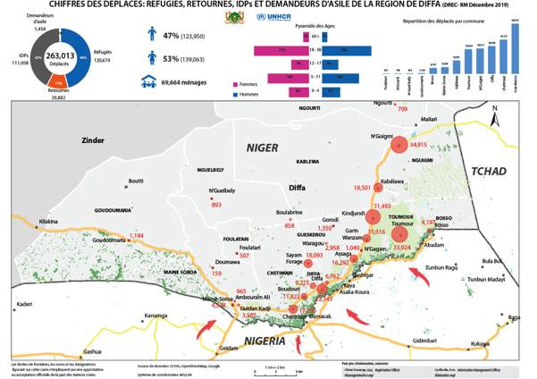

Source : Direction Régionale de l’Etat Civil, de la Migration et des Réfugiés (DRECM-R) et UNHCR, Diffa, 20 janvier 2020

Annexe 3 : Amendement du Code pénal pour prendre en charge les cas de terrorisme au Niger

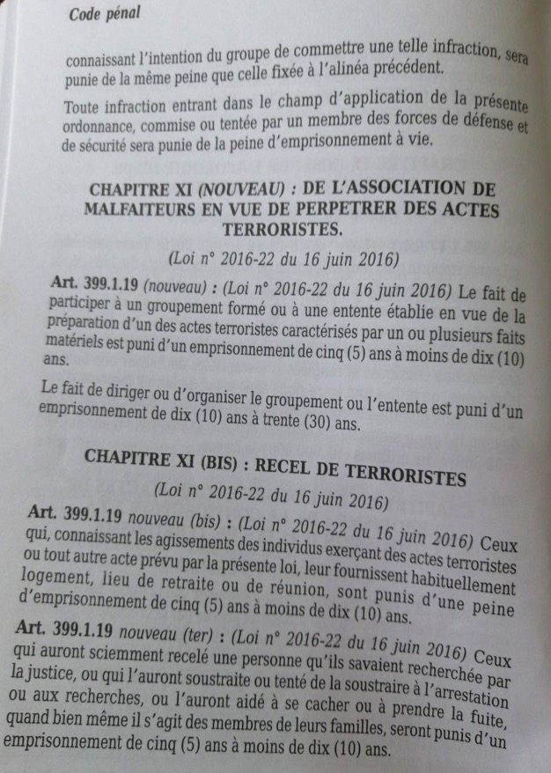

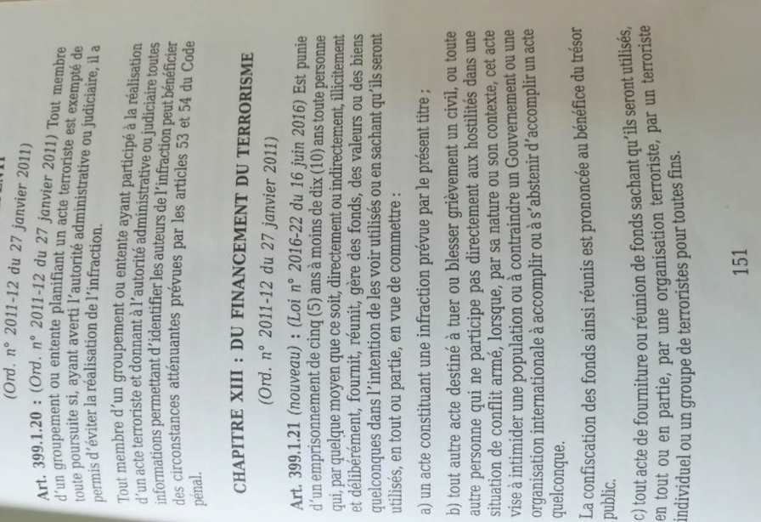

Annexe 4 : Arrêté portant création du centre d’accueil de Goudoumaria

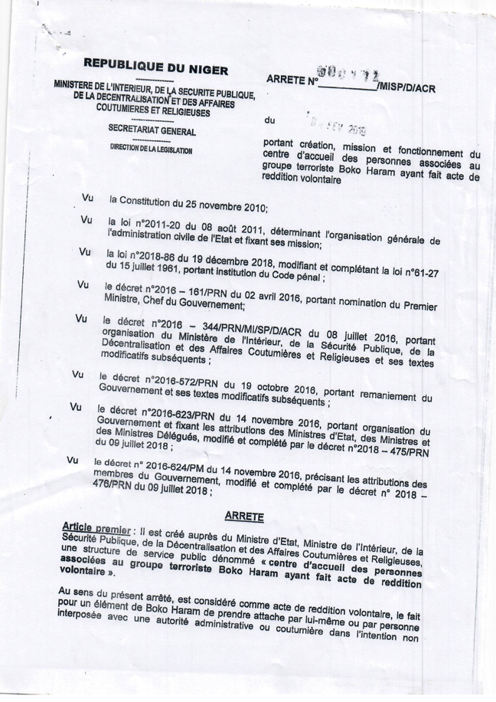

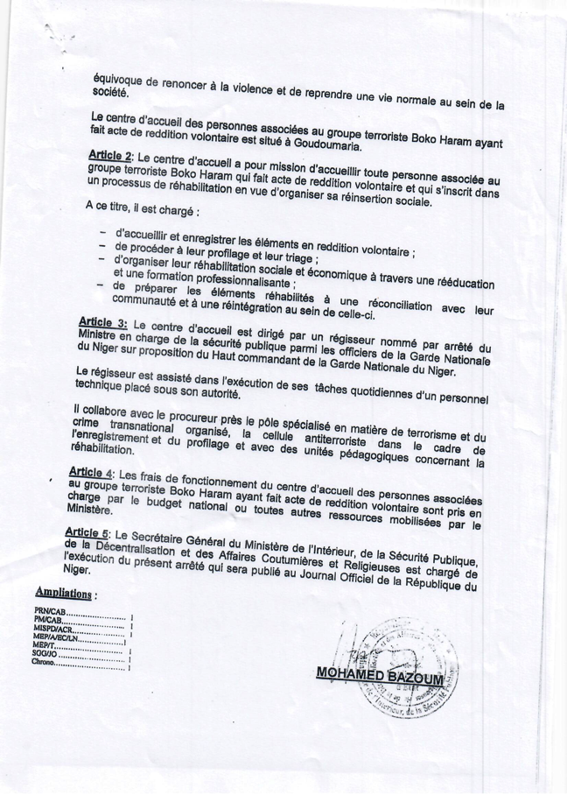

Annexe 5 : différentes étapes du processus de prise en charge des éléments liées à Boko Haram

Schéma 1 : Différentes étapes d’accueil des repentis volontaires liés à Boko Haram

**Le repenti se rend à un parent ou un informateur**

**Chefferie traditionnelle**

**(Chef Quartier, Village, Groupement ou Canton)**

**Préfet**

**Maire**

**Gouverneur**

**Service national de lutte contre les terrorismes et la criminalité transfrontalière organisé**

**Placement au centre d’accueil de Goudoumaria pour une gestion administrative**

**Source :** Reconstitution suite enquêtes terrain (janvier 2020).

**NB : à ce niveau le travail de la police consiste à établir le ficher de repentis (photos, empreinte, provenance).**

Les personnes présumées liées à Boko Haram qui ont été dénoncées par les populations, suivent les étapes suivantes :

Schéma 2 : présumes personnes liées à Boko Haram interpellées a la suite d’une dénonciation

**Police, Gendarmerie**

**Service national de lutte contre les terrorismes et la criminalité transfrontalière organisé**

**Officier de police judiciaire pour les enquêtes**

**Procureur**

**Détention dans une prison**

**Source :** Reconstitution suite enquêtes terrain (janvier 2020).

**NB :** passage obligatoire par la voie pénale du présumé élément de BH

**En cas de non satisfaction de l’enquête diligentée par le juge, une commission rogatoire peut faire délégation de pouvoir pour avoir des compléments d’information ou de réaménagement.**

Aussi, les combattants de Boko Haram capturés sur le champ de bataille, suivent un autre circuit qui est le suivant :

Schéma 3 : Prise en charge des combattants de Boko Haram Capturés sur le champ de bataille

**Les combattants de Boko Haram**

**Forces Armées, gendarmerie, Garde Nationale**

**99% meurent de suite de leurs blessures**

**Les survivants sont soignés à l’Hôpital et incarcérés dans les Centres pénitentiaires (Kollo, Koutoukalé, etc.).**

**Source :** Reconstitution suite enquêtes terrain (janvier 2020).

Annexe 6 : Attestation de sortie des repentis du Camp d’accueil de Goudoumaria après leur réhabilitation

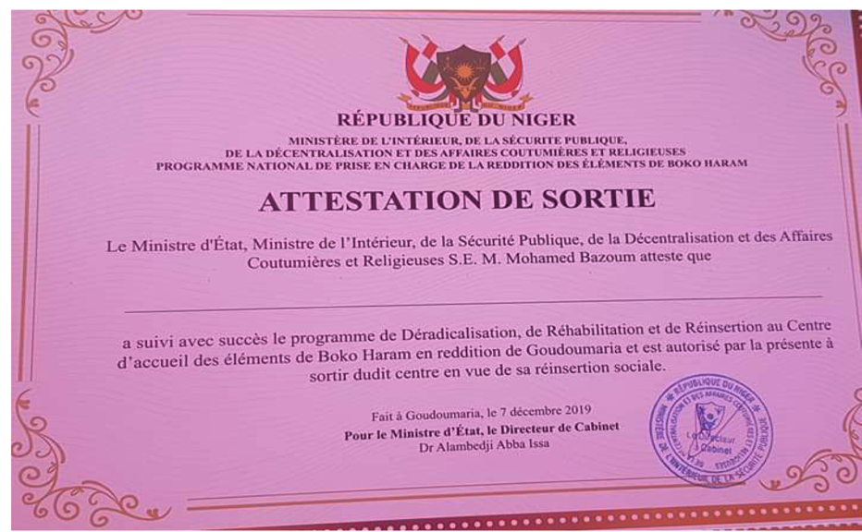

Annexe 7 : `Serment de réinsertion des repentis à l’issue de leur réhabilitation dans le camp de Goudoumaria

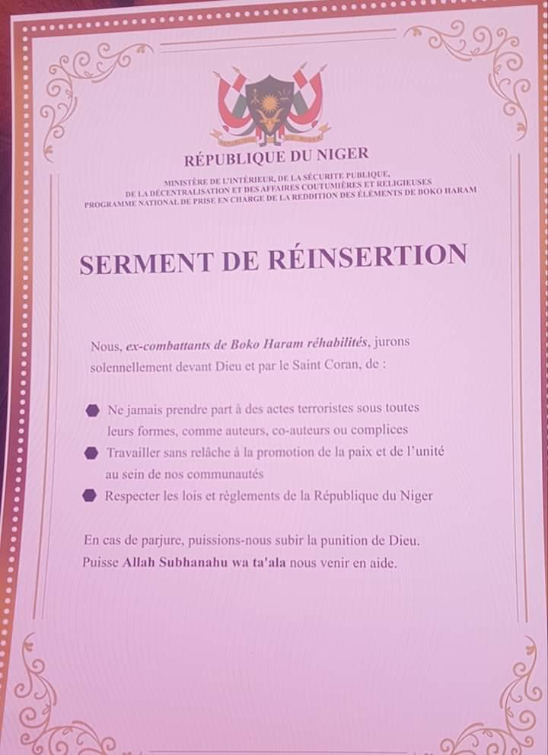

Annexe 8 : zones choisies par les repentis pour leur réintégration et réinsertion

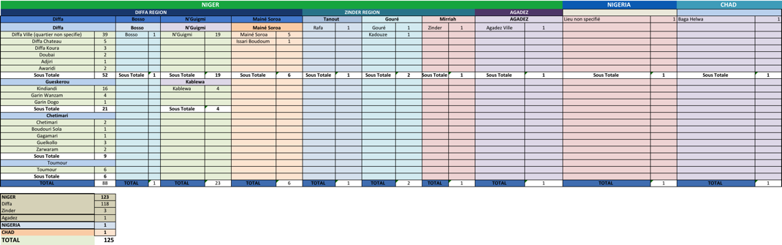

Annexe 9 : guide d’entretiens en focus groupes Repentis/Relaxés en situation de réinsertion

**A) Déradicalisation**

1. Pendant combien de mois ou d’années avez-vous suivi le programme de déradicalisation ?
2. Qu’est-ce que vous avez appris dans le cadre de la déradicalisation ?
3. Le programme de déradicalisation a-t-il répondu à vos attentes ?
4. Si oui en quoi ?
5. Si non, pourquoi ?

**B) Formation Professionnelle technique**

1. Quelles formations professionnelles avez-vous reçues ?
2. Menuiserie bois ? Menuiserie métallique ? Couture homme ? Couture Femme ? Teinture ? Vannerie ? Transformation des produits agricoles ?
3. Avez-vous choisi vous même votre futur métier ?
4. Pendant combien de temps avez-vous été formés ?
5. Pensez-vous avoir suffisamment maîtrisé la formation reçue ?
6. Quelles autres formations auriez-vous souhaité avoir ?
7. Avez-vous reçu un kit d’installation à la fin de votre formation ?

Si oui êtes-vous satisfait ?

Si non, pourquoi ?

1. Avez-vous eu un fonds de roulement ?

Si oui, combien ? Est-ce que c’est suffisant pour vous ?

Si non, combien auriez-vous souhaité avoir ?

1. En dehors du kit et du fonds de roulement avez-vous reçu de fonds d’installation (location d’un atelier, location de maison d’habitation) ?

Si oui, combien ? Est-ce que c’est suffisant pour vous ?

Si non, combien auriez-vous souhaité avoir ?

**REHABILITATION ET REINSERTION**

**C) Réhabilitation**

1. Aujourd’hui vous sentez-vous comme les autres citoyens qui ne sont pas dans votre cas ?

Si oui, comment le sentez-vous ?

Si non, pourquoi ne le sentez-vous pas ?

2) Que représente pour vous le fait d’avoir juré sur le Coran ?

**D) Réintégration**

1. Vous sentez-vous acceptés par les populations parmi lesquelles vous avez décidé de vous installer ?

Si oui, qu’est-ce qui vous fait dire cela ?

Si non, que comptez-vous faire pour être accepté ?

1. Etes-vous engagés pour la construction de la Paix ?

Si oui, en quoi faisant ?

Si non pourquoi ?

1. Etes-vous engagés à promouvoir la paix ?

Si oui, en quoi faisant ?

Si non, pourquoi ?

1. savez-vous ce qu’être un citoyen ?
2. comment être un bon citoyen ?
3. Vous considérez-vous comme un bon citoyen ?

Annexe 10 : Avis recueillis après Quatre focus groupes avec 40 repentis/relaxés en situation de réinsertion socio-économique

**FOCUS REPENTIS : 9 personnes**

**A. DERADICALISATION**

1. 3 mois dans le camp de Goudoumaria

2. sensibilisations, prêche, formation professionnelle

3. oui

4. cohésion sociale, tolérance, patience, pardonné

**B. FORMATION PROFESSIONNELLE TECHNIQUE**

1. menuiserie métallique, couture (homme et femme) menuiserie bois transformations agroalimentaires

2. oui pour d’autres

3. 40 jours à 4 mois

4. oui

5. AGR, commerce général

**C. REHABILITION ET REINSERTION**

1. oui, on sent en famille

2.on sent très mauvais vraiment

D. REINTEGRATION

1. oui

2.oui, en faisant cultiver la paix, cohésion sociale, et brassage entre tous les couches

3. oui, en faisant des sensibilisations, des conseils

4. oui

5.un être qui respecte les lois et règlements de son pays, qui appartiens a un lieu précis

6. oui

7. oui pour d’autre

**FOCUS BAGARA EX DETENUS : 17 PERSONNES**

1. **DERADICALISATION**
2. 3 mois pour : Electricité, menuiserie métallique et 1 moi pour le : agroalimentaires, Mini AEP
3. Nous avons appris les dialogue jeunes à jeunes, d’échange sur la déradicalisation des jeunes exposés par un ex combat de MNJ du Niger et crise Libyenne, psychologie, activités thérapeutique (jardinage)
4. Oui
5. Sur la paix, cohésion sociale, tolérance, pardonné
6. **FORMATION PROFESSIONNELLE TECHNIQUE**
7. Formations reçus :

2. Electricité : 8 personnes

Menuiserie métallique :3 personnes

Mini AEP :1 personne

Agroalimentaire : 5 personnes

3.non, ce n’est pas notre choix

4. 3 mois pour : Electricité, Menuiserie métallique, et 1 moi pour Mini AEP ? Agroalimentaires

5. pas maitrisé à 100% les formations reçus

6. Embouche, Culture maraichère, petit commerce (vente des produits agricoles), machine à moulin

7.oui ;

Non : pourquoi : les matériels sont incomplets

8. non ;

Combien auriez-vous souhaité : 500000 FCFA

9.non ;

Combien auriez-vous souhaité : 725000 FCFA

1. **REHABILITION ET REINSERTION**
2. Oui,

Comment sentez-vous : accepté, sans discrimination aucune arrière-pensée

2.Nous on n’a pas juré au coran, mais fera en toi sain

1. **REINTEGRATION**

1.OUI, on vie ensemble ils nous aident même à surmonter les morales, on partage les mêmes idées qui cadre aux développement de notre village et de la paix durable au sein de notre communauté

2. oui ;

En faisant : des sensibilisation, multiplications des invocations, la patience savoir pardonner à son prochain

2.oui ;

En faisant : développement durable au sein de notre communauté, participations de tous aux de la paix sans distinction des ethnie, religions sexe

4.oui

5.lerespect des lois et règlements de son pays, qui s’acquitter de ce droit et devoir

6.oui

**FOCUS DIFFA EX DETENUS : 14 PERSONNES**

**A.DERADICALISATION**

1.3 mois pour : menuiserie métallique, couture, Electricité

1 moi pour agroalimentaire mini AEP et Grillage

1. Dialogue jeunes a jeunes, activités thérapeutique (jardinage), théâtre participative questions réponses, et psychologie sociale
2. Oui ; mais pas du tout suffisant surtout le temps accordé aux activités thérapeutiques

**B. FORMATION PROFESSIONNELLE TECHNIQUE**

1. Formations reçus sont :

Menuiserie métallique : 4 personnes

Couture : 1 personne

Electricité : 3 personnes

Agroalimentaire : 2 personnes

Mini AEP et production des Grillages : 4 personnes

3.non, parce que ce n’est pas notre choix de début

4.3 mois pour le : menuiserie métallique, couture, électricité et 1 moi pour le : agroalimentaire, Mini AEP et grillage

5. bien maitrisé la formation

6. Embouche, culture maraichère, Avicole ,pisciculture, formation cosmétique, Machine à moulin, charge des appareils portable ou réparation de cellulaire, Petit commerce, Taxi moto(tricycle),et en fin Electronique

7. oui on a reçu les kits, mais nous ne sommes pas satisfaits des kits

8. non, on n’a pas reçu un fond de déroulement

Combien auriez-vous souhaité : 485000FCFA

9. non, on n’a pas reçu un fond d’installation

Combien auriez-vous souhaité : 1500000FCFA

**C. REHABILITATION**

1.oui, nous sentons comme auparavant rien n’était, pas de différence entre nous et les autres personnes

2.nous on n’a pas juré au coran

**D.REINTEGRATION**

1.OUI ;

En faisant : cela ne nous dit rien que l’amour que nos parents nous apport, et que nous sentons considérer

2.oui ;

En faisant : développer notre communauté longtemps souffert des crises conjoncturelle, sensibilisation, de brassage entre les jeune et des cousinages

3.oui ;

En faisant : cultiver la paix, tolérance, patience pardonner

4.oui

5.celui qui respecte les lois et règlements e son pays, et faire s’acquitter de son droit et devoir, promouvoir et accepter l’autre comme toi

6.oui bien sûr comme tout le monde

# RÉFÉRENCE BIBLIOGRAPHIQUE

1. Charte Africaine des Droits de l'Homme et des Peuples ;
2. Ministère de la justice, Code Pénal et Code des Procédures Pénales, janvier 2018 ;
3. CICR, les protocoles additionnels aux conventions de Genève du 12 août 1949 ;
4. Pacte international relatif aux droits civils et politiques - Conclu à New York le 16 décembre 1966 - Approuvé par l’Assemblée fédérale le 13 décembre 1991 - Instrument d’adhésion déposé par la Suisse le 18 juin 1992 - Entré en vigueur pour la Suisse le 18 septembre 1992 ;
5. Union Africaine, Politique de Justice Transitionnelle, février 2019 ;
6. Cour pénale internationale, Statut de Rome de la Cour pénale internationale ;
7. Fédération Internationales des Ligues de Droit de l’Homme – FIDH -, Niger, Le respect des droits fondamentaux comme feuille de route des nouvelles autorités, janvier 2011 ;
8. Institut de Recherches en Sciences Humaines –IRSH - laboratoire religions et sociétés (LARSO), Étude sur la prévention à la radicalisation au Niger, novembre 2016 ;
9. Dialogue régional sur la protection dans le bassin du Lac Tchad, Déclaration d’Abuja, juin 2016 ;
10. Université de Diffa, Atelier préparatoire au symposium sur la déradicalisation des jeunes et la réinsertion des repentis de Boko Haram, avril 2017 ;
11. Université de Diffa, Rapport su symposium sur la déradicalisation des jeunes et la réinsertion des repentis de Boko Haram, mai 2017 ;
12. Frédéric DEYCARD, les rebellions touarègues du Niger : combattants, mobilisations et culture politique, Thèse pour le Doctorat en Science politique, 1é janvier 2011 ;
13. PNUD ; Coopération française ; P/VNU, CRNUPDA, Projet de Consolidation de la Paix dans la région de Diffa (Niger), rapport de la Mission d’évaluation finale Avril 2003 ;
14. Ministère de l’Intérieur, de la Sécurité Publique, de la Décentralisation, des Affaires Coutumières et Religieuses, Document Cadre de prise en charge de la reddition des éléments de Boko Haram, décembre 2016
15. OIM, Rapport d’atelier de partage sur la stratégie de gestion des personnes associées aux groupes terroristes au Niger, Diffa du 15 au 17 mai 2018 ;
16. Ministère de l’Intérieur, de la Sécurité Publique, de la Décentralisation, des Affaires Coutumières et Religieuses, Programme National de prise en charge de la reddition des éléments de Boko Haram, juin 2018 ;
17. Centre pour le Dialogue Humanitaire – hd - Processus de sortie de crise à Diffa :Recueil des perceptions dans les 12 communes de la région, septembre 2017 ;
18. Search For Common Ground, REVUE DOCUMENTAIRE, Activités génératrices de Revenus et Formations Professionnelles, Décembre 2018
19. Search For Common Ground, Formation des jeunes en Gestion et petite comptabilité, février 2019
20. Search For Common Ground, rapport d’activités des formations professionnelles du mois de décembre - NIG505 / EU0012, Région de Diffa/ Tillabéri, décembre 2019 ;
21. Search For Common Ground, rapport d’activités de prise en charge psychologique & déradicalisation, décembre 2019 ;
22. Search For Common Ground, rapport de la cérémonie de sortie des repentis du centre de transit de Goudoumaria, décembre 2019 ;
23. Search For Common Ground, rapport narratif trimestriel Août-Octobre 2019 ;
24. Search For Common Ground, rapport des 6 sessions d’activités d’engagement des jeunes a jeunes (théâtre participatif) dans la prison de Kollo, décembre2019 ;
25. Search For Common Ground,rapport des activités de psychothérapie au centre de formation professionnel KLKF de SFCG de Diffa, décembre 2019 ;
26. Plan International, NIGETEH, étude de marche (de l’offre et de la demande) et sur les filières porteuses dans les 12 communes cibles du projet jeunesse diffa, Août 2018
27. UNDP, screening, prosecution, rehabilitation and reintegration (SPRR), consolidated status of the process in the lake chad basin region and countries, October 2019 ;
28. Florian Morier, The screening process of disengaged Boko Haram associates in Niger December 2019, in journal for deradicalization, winter 2019/20, Nr. 21, ISSN 2363/9849.

1. Selon la définition suggérée lors de la conférence de Ndjamena d’avril 2018, il n’est pas nécessaire que les personnes soient formellement associées au groupe pour être prises en compte par la SPRR.

   La définition est la suivante : In the context of developing prosecution, rehabilitation and reintegration strategies in the Lake Chad Basin and in general, the term “association” or “associated to” is intended to be used broadly to mean all persons (regardless of actual age, relationship, gender etc.) with whom the authorities have some responsibility or authority over (i.e., through custody or otherwise), and whom the authorities believe had some contact with Boko Haram or ISIL without presuming or prejudging the nature of their relationship to Boko Haram or ISIL. In this context, the term “associated to” can also, for example, refer to women and children who may be victims of Boko Haram or ISIL. In this respect, the term should be distinguished from usage in the context of a DDR program, where it means a person with some form of support capacity to an armed group, including family members (versus a person who had a combat role).
2. Boko Haram est listé comme un groupe terroriste par le Comite des sanctions du Conseil de Sécurité
3. Avec l’appel offciel du gouvernement par le billet du Ministre de l’Intérieur en date du 16 Décembre 2016 ; les 1er acteurs clés de la réddition dans la région de Diffa étaient l’ancien Gouverneur (Mr Mahamadou Dandano) et l’ancien préfet du département de Bosso (M. Seyni Boureima) ; A son commencement l’initiative provenait du Gouverneur de Diffa uniquement. Etant donné que cela à créé des tensions entre les autorités locales et nationales, on ne saurait parler des « autorités nigériennes » comme un tout unifié.
4. Voir la section cadre légal du processus SPRR du Niger à la page 18.
5. Voir rapport de l’atelier préparatoire du Symposium international sur la déradicalisation des jeunes et la réinsertion des repentis de Boko Haram – Mars 2017.
6. Les difficultés relatives a l’absence de statut juridique pour retenir les personnes a Goudoumaria, la durée de leur sejour a Goudoumaria, ainsi que la durée de la detention provisoire de beaucoup de personnes poursuivies sont des difficultés bien aussi importantes.
7. Il y a une forte dépendance économique de la Région de Diffa vis-à-vis du Nigeria.
8. La plupart des combattants en reddition de Goudoumaria sont de nationalité nigériane
9. Il semblerait également l’existence d’une collaboration entre ISWAP et AQMI : " Des recherches ont démontré des liens déjà existant entre Boko Haram et Al-Qaïda au Maghreb Islamique. Ainsi en plus des formations militaires que les membres de boko haram ont reçu dans les camps de d’AQMI a GAO et TOMBOUCTOU au Mali durant l’été 2011, l'opération d'enlèvement par AQMI de deux jeunes Français à Niamey, au Niger, qui s'est terminée dans le sang, avait été organisée grâce à des renseignements collectés par un membre de Boko Haram présent dans la capitale nigérienne. D'autres indices font état de liens plus profonds. De même plusieurs militants de Boko Haram arrêtés au Niger étaient en possession de cartes SIM avec les numéros de téléphone satellitaire des chefs de plusieurs katiba qui sévissent au Nord du Mali.

   L'arrestation de deux messagers de Boko Haram au Niger confirme ce lien, car les deux suspects étaient en possession de lettres que les chefs d'AQM I ont adressé au leader de Boko haram."
10. Il s’agit des personnes directement ou indirectement liés à Boko Haram qui s’ils sont appréhendés, sont arrêtés et mis en prison.
11. Ils s’agit des petits groupes de 2 à 10 personnes, constitués après la scission de Boko Haram et qui ont occupé les forêts galéries le long de la Komadougou et qui font des exactions contre les populations riverraines. Ces groupes appartiennent soit à JAS soit à ISWAP.
12. Un certain nombre de blocages dont l’inexistence d’un comité de pilotage et la nomination d’un coordonnateur national a été identifié.

    La personne en charge de développer et de soumettre l’amendement du code pénal pour le Ministère de la Justice était Mr. Wassey, l’ancien directeur des réformes légales. Actuel secretaire Permanent de la Maigistrature

    L’agence des NU qui avait un financement pour aider le Gouvernement à élaborer une stratégie de DDRR et mener l’enregistrement et réhabiliter le centre de Goudoumaria était l’OIM.

    La structure en charge de la gestion de la base de données est le Service Central de Lutte Contre le Terrorisme

    Lapersonne en charge du triage est le procureur de la république (qui ne communique pas suffisamment avec son adjoint. D’ailleurs ce dernier n’a pas participé à cette activité)

    La HACP n’a pratiquement pas participé au processus sauf dans le cadre de l’organisation du comité interministériel qui a développé le règlement d’ordre intérieur du centre de Goudoumaria avec l’appui de l’ONG HD

    Le PNUD n’a participé que dans la phase de réhabilitation dont le lead était confié à l’ONG Search for Common Ground.
13. Pour plus de détails et de cohérence, voir United Nations peace building fund, Project review report : Socio-economic reintegration of Boko Haram ex-combatants, victims and released detainees in Diffa region, Niamey, October 2019.
14. Il y a quatre conventions de Genève et leurs protocoles additionnels ; Elles dictent les règles de conduite à adopter en période de [conflits armés](https://fr.wikipedia.org/wiki/Guerre), et notamment la protection des [civils](https://fr.wikipedia.org/wiki/Civil), des membres de l'[aide humanitaire](https://fr.wikipedia.org/wiki/Aide_humanitaire), des [blessés](https://fr.wikipedia.org/wiki/Blessure) ou encore, des [prisonniers de guerre](https://fr.wikipedia.org/wiki/Prisonnier_de_guerre).

    La [première convention de Genève](https://fr.wikipedia.org/wiki/Premi%C3%A8re_convention_de_Gen%C3%A8ve) date de [1864](https://fr.wikipedia.org/wiki/1864). Cependant, les textes en vigueur aujourd’hui ont été écrits après la [Seconde Guerre mondiale](https://fr.wikipedia.org/wiki/Seconde_Guerre_mondiale). Sept textes ont cours actuellement : les quatre conventions de Genève du [12](https://fr.wikipedia.org/wiki/12_ao%C3%BBt) [août](https://fr.wikipedia.org/wiki/Ao%C3%BBt_1949) [1949](https://fr.wikipedia.org/wiki/1949), les deux protocoles additionnels du [8](https://fr.wikipedia.org/wiki/8_juin) [juin](https://fr.wikipedia.org/wiki/Juin_1977) [1977](https://fr.wikipedia.org/wiki/1977) et le troisième protocole additionnel de 2005. Les quatre conventions de Genève ont été mondialement ratifiées, ce qui signifie que chacun des États du monde s’engage à les respecter.
15. les resolutions du Conseil de Sécurité exigent que les auteurs d’actes terroristes soient traduits en justice (resolution 1373 (2001)) et que les personnes associees aux groupes terroristes fassent l’objet de strategies de poursuites, readaptation et réinsertion (resolution 2396 (2017)).
16. Acte commis dans l’intention de « perturber le fonctionnement normal des services publics »
17. Au niveau du droit matériel, il s’agit avant tout de l’exclusion des auteurs de génocide, crimes de guerre, crime contre l’humanité et tout autre crime grave. Au niveau du droit formel, la mention « après avis du Procureur de la Répulique » est également essentielle.
18. En 2017 et jusqu’en décembre 2018 avec la modification du Code Pénal, les gens qui ce sont rendus ne sont pas des répentis. Donc pour la bonne utilisation de ce mot en lien avec la législation national, il faut utiliser le mot après la réforme de la loi qui considère désormais comme « répentis » toute personne qui a commis une infrcation et qui se rend volontairement. C’est ça l’historique du mot répentis au Niger.
19. Il y aurait d’autres vides juridiques à mentionner, certains propres au Niger, d’autres transversaux pour tout le SPRR (et pour lesquels la communauté internationale n’a pas forcément encore trouvé de solution 😊). Il apparait nécessaire de consolider ceratins aspects transversaux en un chapitre qui soit valable pour tous les pays.

    Statut des centres de réhabilitation

    Questions liées à la nationalité des personnes à réhabiliter et leur éventuel retour vers leur pays d’origine

    Coordination et structure institutionnelle

    Critères d’éligibilité des personnes pour le processus de SPRR
20. Voir également le rapport préparé pour le PBF sur les appuis au centre de Goudomaria.
21. Il y a aussi : le recueil d’informations sur chaque personne en vue du triage, fait par le SCLCT ; Le triage/orientation donnee a chaque cas, par le procureur du pole.
22. agence leader du système des Nations Unies en ce qui concerne l’assistance technique au niveau de la justice pénale face au terrorisme
23. L’association Promediation, créée initialement en 2001 pour réunir des praticiens francophones de la négociation et favoriser les échanges d’expérience entre eux, est devenue peu à peu un outil d’appui à des initiatives de médiation et à des processus de paix en Afrique.  
    Promediation s’appuie notamment sur un réseau de diplomates et de cadres formés au fil des années et sur les réseaux développés par ses membres lors d’interventions pour des structures de médiation.
24. Au moment de la réalisation de ce travail, il n’existait pas de fondement juridique pour la privation de liberté dont les pensionnaire du centre de Goudoumaria ont fait l’objet.

    Ces pensionnaires se plaignaient régulièrement de la duree trop longue (plus de 3 ans) de la privation de liberté.
25. Sur la base de dénonciation certaines personnes ont été arrêtées déférées dans des maisons d’arrêt de Niamey, Kollo, Say, etc. mais relaxées après quelques années faute de preuve.
26. Auparavant toute personne en contact avec les éléments de Boko Haram était considérée comme complice et pour décourager les indélicats, le Coran avait été brandi.
27. Les bergers nomades pour accéder aux zones de pâturage, paient une dîme aux responsables de Boko Haram qui leur permettent l’accès. Aussi, ils seraient également utilisés comme informateurs pour donner les mouvements et la position des forces de défense et de sécurité (FDS).
28. J’ai réalisé cette entrevue en juin 2018 dans le cadre de la collaboration entre la Cellule Paix et Développement de l’Université de Diffa que je dirige et l’Institut d’Etude et de Sécurité (ISS) de Dakar.
29. Cette opération a permis de réduire énormèment le nombre de personnes transférées à Niamey ou un autre triage est fait par le procureur et les juges d’instruction.
30. Il est important de souligner qu’aucun repenti n’a été poursuivi sauf ceux ayant tenté de s’enfuir du centre de Goudoumaria.
31. Il s’agit de ceux qui au niveau du procureur, ont fait l’objet de classement sans suite, ceux qui ont bénéficié de non-lieu au niveau du juge d’isntruction et ceux qui sont acquités ou relaxés suite à un jugement.
32. Dans certains cas en effet le processus pénal a été plus rapide que celui de l’ « amnestie ».
33. Voir annexes 9 et 10 pour le guide d’entretien en focus groupes et les avis recueillis
34. au vu de l’importance de la reconnaissance des victimes, l’Université de Diffa avait organisé un pré symposium pour préparer les familles des victimes et les communautés à augmenter le niveau d’acceptation du retour des repentis dans leur sein. Université de Diffa, Rapport d’atelier préparatoire au Symposium international sur la déradicalisation des jeunes et la réinsertion des repentis de Boko Haram, avril 2017.
35. Université de Diffa, Symposium international sur la déradicalisation des jeunes et la réinsertion des repentis de Boko Haram, Diffa, du 15 au 17 mai 2017.
36. Institut de Recherches en Sciences Sociales – IRSH-, Étude sur la prévention à la radicalisation au Niger, septembre 2017
37. Il faudrait mentionner plusieurs elements importants :

    La necessite d’etablir des critères d’orientation du S vers le P ou vers le RR s’ils ne sont pas encore completement etablis, a la fois pour les repentis et les personnes arretees.

    Il est important de rappeler que le Conseil de Sécurité exige des Etats qu’il traduise les auteurs d’actes terroristes en justice, ce qui veut dire que le repentir ne peut être le seul critere pris en compte, le fait d’avoir commis des actes terroristes doit aussi être un element.

    Tout comme les repentis, les personnes arretees doivent bénéficier du triage, et pouvoir être envoyees en RR plutôt qu’etre poursuivies (selon les critères définis par chaque Etat). Et inversement, les repentis aussi doivent dans certains cas être poursuivis au lieu de (ou avant de) bénéficier du RR. C’est le sens des principes adoptes dans la Strategie Regionale, et les exigences des resolutions du Conseil de Sécurité qui demandent que les auteurs d’actes terroristes soient traduits en justice (les critères pour poursuivre ou ne pas poursuivre étant laisses a l’appreciation des Etats).
38. Il faut préciser ce que le caractere inclusif veut dire. A tout le moins, cela veut dire inclure tout le monde dans le SPRR, personnes arretees comme repentis, femmes comme hommes; le triage (S) permet d’orienter les dossiers vers le P ou le RR selon des critères qui doivent être etablis et selon un processus qui doit être determine. Il y a déjà un processus et des critères existants mais il faut se poser la question de leur possible amelioration.